
الجمهورية اليمنية
جامعــــة العلــــــوم والتكنــــولوجيــا
كلية الحاسبات وتكنولوجيا المعلومات


منصة منارة لربط الخريجين بسوق العمل

تحت إشراف:
أ. محمد السوطي

إعداد الطلاب:
1-سليم شايف سليمان
2-عبد الرزاق صماطة
3-جلال الصوفي
4-عبد الرحمن فارع

أنجز هذا المشروع استكمالاً لمتطلبات التخرج في كلية الحاسبات وتكنولوجيا المعلومات2026/2027

الملخص (Abstract)
يعاني خريجو تخصصات الحاسوب من فجوة بين مخرجات التعليم الأكاديمي ومتطلبات سوق العمل، في ظل محدودية بعض وسائل التوظيف التقليدية والمنصات العامة في إبراز الكفاءات التقنية والمشاريع العملية للخريجين ضمن ملف مهني موحّد وقابل للمقارنة.
يهدف مشروع منصة منارة لربط الخريجين بسوق العمل إلى تصميم وتطوير منصة إلكترونية متخصصة تربط خريجي كليات الحاسوب بالشركات والمؤسسات التقنية الباحثة عن الكفاءات المناسبة. وتوفر المنصة ملفًا مهنيًا رقميًا متكاملًا يجمع بين البيانات المنظمة للخريج، والفيديو التعريفي (Video CV)، والمشاريع البرمجية، وروابط GitHub، بما يتيح لجهات التوظيف تكوين تصور أكثر شمولًا عن مؤهلات الخريج ومهاراته وأعماله التطبيقية.
كما تتضمن المنصة نظام مطابقة آلي موزون (Weighted Automated Matching System) يقارن بيانات الخريج بمتطلبات الوظيفة وفق أربعة معايير رئيسية هي: المهارات، والتخصص، والخبرة، والمؤهل، بهدف حساب درجة التوافق وترتيب المرشحين وفق مدى ملاءمتهم للوظيفة.
يعتمد تطوير المشروع على منهجية Agile باستخدام إطار عمل Scrum، حيث يتم تقسيم العمل إلى دورات تطوير قصيرة ومتكررة (Sprints)، وتنظيم المتطلبات في صورة قصص مستخدم (User Stories)، مع مراجعة واختبار المخرجات بصورة تدريجية خلال مراحل التطوير. ويُطوّر النظام باستخدام Python وDjango وDjango REST Framework للجانب الخلفي، وReact للواجهة الأمامية، وقاعدة بيانات PostgreSQL.
ويهدف المشروع إلى المساهمة في تقليل الوقت والجهد المرتبطين بفرز المرشحين، وتسهيل وصول الخريجين إلى الفرص الوظيفية الأكثر توافقًا مع مؤهلاتهم ومهاراتهم.
الكلمات المفتاحية: التوظيف الإلكتروني، ربط الخريجين بسوق العمل، المطابقة الآلية الموزونة، Agile، Scrum، السيرة الذاتية الرقمية.

الفهرس
الملخص (Abstract) 2
الفصل الأول 7
1.1 مقدمة المشروع 8
2.1 مشكلة الدراسة 9
3.1 أهداف المشروع 9
4.1 حدود المشروع 10
1.4.1 الحدود الموضوعية 10
2.4.1 الحدود المكانية 10
3.4.1 الحدود الزمنية 10
4.4.1 الحدود التقنية 11
5.1 الأدوات المستخدمة 11
1.5.1 لغات البرمجة وتقنيات الويب 11
2.5.1 إطار العمل ((Framework 12
3.5.1 قاعدة البيانات 12
4.5.1 بيئة التطوير 12
5.5.1 أدوات التصميم 12
6.5.1 أدوات إدارة الإصدارات 12
7.5.1 متصفح الويب 13
6.1 المنهجية المتبعة 13
7.1 الخطة الزمنية (Project Schedule) 14
8.1 هيكل فصول التقرير (Structure of the Thesis) 16
الفصل الثاني 19
1.2 المقدمة (Introduction) 20
2.2 الخلفية النظرية 20
1.2.2 سوق العمل 20
2.2.2 قابلية توظيف الخريجين 21
3.2.2التوظيف الإلكتروني 21
4.2.2منصات التوظيف الإلكترونية 21
5.2.2 السيرة الذاتية (CV) 22
6.2.2 السيرة الذاتية الرقمية الهجينة 22
7.2.2الفيديو التعريفي (Video CV) 22
8.2.2 المهارات الصلبة (Hard Skills) 22
9.2.2 المهارات الناعمة (Soft Skills) 23
10.2.2 المطابقة الآلية الموزونة (Weighted Matching) 23
11.2.2معامل التشابه Jaccard Similarity 24
12.2.2 حساب درجة المطابقة النهائية (Final Matching Score Calculation) 24
3.2 الدراسات السابقة 25
1.3.2 دراسة حول مطابقة السيرة الذاتية بالوصف الوظيفي 26
2.3.2 دراسة حول السيرة الذاتية المرئية 26
3.3.2 دراسة ResuFit لمطابقة السير الذاتية بالوظائف 27
4.3.2 دراسة حول تكامل عمليات التوظيف الإلكتروني 27
5.3.2 دراسة حول توصية الوظائف بناءً على أهمية المهارات 28
6.3.2 الأنظمة والمنصات المشابهة 28
1.6.3.2 منصة LinkedIn 28
2.6.3.2 منصة Bayt.com 29
3.6.3.2 منصة Indeed 29
4.6.3.2 منصة Handshake 30
4.2 مقارنة بين الأنظمة السابقة ومنصة منارة 31
الفصل الثالث 33
1.3 مقدمة 34
2.3 وصف النظام الحالي (Current System Description) 35
3.3 وصف النظام المقترح (Proposed System Description) 36
4.3 جمع المتطلبات (Requirements Gathering) 37
5.3 متطلبات المستخدم في منهجية أجايل (Agile User Stories) 37
1.5.3 معايير القبول (Acceptance Criteria) 40
2.5.3 مصفوفة تتبع المتطلبات (Requirements Traceability Matrix) 42
6.3 دراسة الجدوى (Feasibility Study) 43
1.6.3 الجدوى التقنية (Technical Feasibility) 43
2.6.3 الجدوى الاقتصادية (Economic Feasibility) 43
3.6.3 الجدوى التشغيلية (Operational Feasibility) 44
4.6.3 الجدوى الزمنية (Schedule Feasibility) 44
7.3 توصيف المتطلبات (Requirements Specification) 44
1.7.3 المتطلبات الوظيفية (Functional Requirements) 44
2.7.3 المتطلبات غير الوظيفية (Non-Functional Requirements) 48
8.3 مخططات (UML Diagrams) 50
1.8.3 مخطط حالات الاستخدام (Use Case Diagram) 50
1.1.8.3 وصف حالات الاستخدام (Use Case Descriptions) 51
2.8.3 مخطط النشاط (Activity Diagram) 52
3.8.3 مخطط التسلسل (Sequence Diagram) 59
4.8.3 مخطط الأصناف (Class Diagram) 60
5.8.3 مخطط الكيانات والعلاقات (Entity Relationship Diagram - ERD) 62
المراجع (References) 64

الفصل الأول
(الإطار العام للمشروع)
Chapter One: General Framework of the Project

1.1 مقدمة المشروع
يشهد قطاع تقنية المعلومات والاتصالات نموًا متسارعًا على المستويين المحلي والعالمي، وأصبحت الكفاءات التقنية عنصرًا أساسيًا في دعم التحول الرقمي وتطوير مختلف القطاعات. ويُعد خريجو تخصصات الحاسوب من أهم الموارد البشرية المؤهلة للمساهمة في هذا التطور، إلا أن العديد منهم يواجهون تحديات في الحصول على فرص عمل مناسبة رغم امتلاكهم للمعارف والمهارات الأكاديمية.
وتتمثل إحدى أبرز هذه التحديات في استمرار الفجوة بين مخرجات التعليم الأكاديمي والمهارات التي يتطلبها سوق العمل، الأمر الذي ينعكس على فرص توظيف الخريجين وسرعة اندماجهم في بيئة العمل. كما تعتمد معظم وسائل التوظيف التقليدية على عرض المعلومات الأساسية في السيرة الذاتية النصية، دون توفير وسائل فعالة لإبراز المهارات العملية، والقدرات الشخصية، ومهارات التواصل التي يمتلكها الخريج. وفي المقابل، تواجه الشركات والمؤسسات صعوبة في الوصول إلى المرشحين الذين تتوافق مؤهلاتهم مع متطلبات الوظائف التقنية، مما يؤدي إلى استهلاك المزيد من الوقت والجهد في عمليات البحث والفرز والاختيار.
وانطلاقًا من هذه التحديات، جاءت فكرة منصة "منارة" لربط الخريجين بسوق العمل، وهي منصة إلكترونية متخصصة تهدف إلى توفير بيئة رقمية متكاملة تربط خريجي تخصصات الحاسوب بالشركات والمؤسسات الباحثة عن الكفاءات التقنية. وتعتمد المنصة على نموذج هجين لعرض الملفات المهنية، يجمع بين السيرة الذاتية الرقمية المنظمة وإمكانية إرفاق فيديو تعريفي (Video CV)، بما يتيح لأصحاب العمل تكوين تصور أوضح عن مهارات الخريج وقدراته وشخصيته المهنية.
كما تتيح المنصة للشركات نشر الوظائف وتحديد متطلباتها واستقبال طلبات التوظيف، وتوفر نظام مطابقة آلي موزون (Weighted Automated Matching System) يقارن بيانات الخريجين بمتطلبات الوظائف اعتمادًا على مجموعة من المعايير المحددة، بهدف حساب درجة التوافق وترتيب المرشحين وفق مدى ملاءمتهم للوظيفة .ويسعى المشروع إلى توفير بيئة رقمية منظمة تدعم عملية الربط بين الخريجين وجهات التوظيف، وتسهّل عرض قدرات الخريجين العملية، وتدعم عملية فرز المرشحين والوصول إلى الفرص الوظيفية الأكثر توافقًا مع مؤهلاتهم ومهاراتهم.

2.1 مشكلة الدراسة
لا توفر بعض منصات التوظيف العامة في صورتها الحالية تركيزًا كافيًا على خريجي تخصصات الحاسوب، كما قد لا تجمع في ملف مهني واحد بين البيانات الأكاديمية، والمشاريع البرمجية، والفيديو التعريفي، وآلية مطابقة واضحة قابلة للتفسير.
وتتمثل المشاكل الفرعية فيما يلي:
- قصور السير الذاتية التقليدية في إبراز الكفاءات التقنية.
- صعوبة وعبء الفرز اليدوي للمرشحين.
- غياب التخصصية في منصات التوظيف الحالية.
- ضعف آليات المطابقة بين العرض والطلب.
- عدم الاستفادة الكافية من المشاريع التطبيقية والأعمال البرمجية.
- محدودية وسائل التقييم الأولي للمرشحين.

3.1 أهداف المشروع
الهدف العام: يهدف هذا المشروع إلى تصميم وتطوير منصة إلكترونية ذكية ومتخصصة تحت مسمى "منارة"، تعمل على ربط خريجي كليات الحاسوب بالشركات والمؤسسات التقنية بكفاءة وفعالية، بما يسهم في تقليل الفجوة بين مخرجات التعليم الأكاديمي ومتطلبات سوق العمل، وتحسين فرص التوظيف للخريجين.
وتتمثل الأهداف الفرعية في الآتي:
- تطوير نموذج سيرة ذاتية هجين يجمع بين البيانات النصية وفيديو تعريفي (Video CV).
- أتمتة عمليات التوظيف للشركات، من نشر الوظائف حتى فرز المرشحين وإدارة طلباتهم.
- توفير بيئة رقمية متخصصة تحصر الاستخدام بخريجي تخصصات الحاسوب فقط.
- بناء مطابقة آلي موزون (Weighted Matching System) لحساب نسبة التوافق وترتيب المرشحين.
- توفير مساحة لعرض مشاريع التخرج والأعمال البرمجية وروابط GitHub)).
- تصميم واجهات تفاعلية وآمنة تتيح للخريج عرض بياناته المهنية ومشاريعه وفيديو تعريفي مختصر، مع حماية بيانات المستخدم وخصوصيته.

4.1 حدود المشروع
يقتصر نطاق مشروع منصة منارة لربط الخريجين بسوق العمل على تصميم وتطوير منصة إلكترونية متخصصة تستهدف خريجي كليات الحاسوب والشركات والمؤسسات التقنية، بهدف تسهيل عملية التوظيف وتحسين آلية الربط بين الطرفين. ويشمل نطاق المشروع الحدود الآتية:

1.4.1 الحدود الموضوعية
يشمل المشروع تطوير منصة إلكترونية توفر الخدمات التالية:
- تسجيل حسابات للخريجين والشركات.
- إنشاء وإدارة الملف المهني للخريج البيانات الأساسية، السيرة الذاتية، فيديو تعريفي، المهارات التقنية، المشاريع البرمجية وروابط .(GitHub)
- نشر الوظائف من قبل الشركات.
- تطبيق نظام المطابقة الذكي.(Smart Matching)
- التقديم على الوظائف ومتابعة حالة الطلبات.
- إدارة المستخدمين والوظائف واستخراج التقارير من خلال لوحة تحكم خاصة بالنظام.
- إرسال إشعارات للخريجين والشركات عند تقديم طلبات التوظيف وتحديث حالتها.
- التحقق من بيانات الشركات واعتمادها من قبل مدير النظام قبل السماح لها بنشر الوظائف.
- تحديد مستوى ظهور الفيديو التعريفي للخريج (خاص، متاح للشركات فقط، أو عام).

2.4.1 الحدود المكانية
يستهدف المشروع المؤسسات والشركات التقنية وخريجي كليات الحاسوب، ويمكن استخدامه من أي مكان عبر شبكة الإنترنت.

3.4.1 الحدود الزمنية
يقتصر تنفيذ المشروع على المدة الزمنية المحددة لإنجاز مشروع التخرج، وتشمل مراحل التحليل، والتصميم، والتطوير، والاختبار.

4.4.1 الحدود التقنية
يعتمد المشروع على تطوير تطبيق ويب باستخدام التقنيات الحديثة، ويشمل واجهات استخدام تفاعلية، وقاعدة بيانات لإدارة المعلومات، وآليات مصادقة للمستخدمين، ونظام مطابقة ذكي يعتمد على مقارنة مهارات الخريجين بمتطلبات الوظائف.
ولا يشمل المشروع تطوير تطبيقات للهواتف الذكية أو دمج خدمات خارجية معقدة ضمن النسخة الحالية ويمكن إضافة هذه الميزات في الإصدارات المستقبلية.

5.1 الأدوات المستخدمة
سيتم تطوير مشروع منصة منارة لربط الخريجين بسوق العمل باستخدام مجموعة من الأدوات والتقنيات الحديثة التي تدعم تطوير تطبيقات الويب، وتوفر بيئة تطوير مرنة وآمنة وقابلة للتوسع. وقد تم اختيار هذه الأدوات بما يتناسب مع متطلبات المشروع وطبيعته، وتشمل ما يلي:

1.5.1 لغات البرمجة وتقنيات الويب
- : [1] Pythonتُستخدم كلغة البرمجة الأساسية لتطوير الجانب الخلفي (Back-End) للنظام، لما تتميز به من البساطة والكفاءة، ودعمها لتطوير تطبيقات الويب باستخدام إطار العمل Django.
- : [2] HTML5 تُستخدم لبناء الهيكل الأساسي لصفحات الويب.
- : [3] React.jsمكتبة JavaScript مفتوحة المصدر تُستخدم لتطوير واجهات المستخدم (Front-End) ، وتتميز بقدرتها على إنشاء واجهات تفاعلية وسريعة، مع إعادة استخدام المكونات (Components) ، مما يسهم في تحسين أداء النظام وسهولة صيانته.
- : [4] Tailwind CSSإطار عمل لتنسيق صفحات الويب، يُستخدم لتصميم واجهات مستخدم حديثة ومتجاوبة، ويوفر أدوات مرنة تساعد في بناء تصميم احترافي ومتوافق مع مختلف أحجام الشاشات.
- : [5] JavaScript تُستخدم لإضافة التفاعلية إلى واجهات المستخدم، وإدارة الاتصال بين React والواجهة الخلفية عبر واجهات برمجة التطبيقات .(APIs)

2.5.1 إطار العمل ((Framework
- : [6] Django إطار عمل مفتوح المصدر مبني بلغة Python، يُستخدم لتطوير الجانب الخلفي للنظام وفق نمط Model–View–Template (MVT)، ويوفر العديد من المزايا مثل إدارة المستخدمين، ونظام المصادقة، والتعامل مع قواعد البيانات، بالإضافة إلى توفير مستوى عالٍ من الأمان وسرعة التطوير.
- : [7] Django REST Framework (DRF) إطار عمل يُستخدم لبناء واجهات برمجة التطبيقات (REST APIs) ، مما يتيح ربط الواجهة الأمامية المبنية باستخدام React مع الواجهة الخلفية المبنية باستخدام Django بطريقة آمنة وفعالة.

3.5.1 قاعدة البيانات
- PostgreSQL [8] : نظام إدارة قواعد بيانات علائقية مفتوح المصدر، يُستخدم لتخزين وإدارة بيانات النظام، مثل بيانات الخريجين، والشركات، والوظائف، وطلبات التوظيف، والملفات المهنية، ويتميز بالاعتمادية العالية، والأداء الجيد، ودعمه للبيانات المعقدة.

4.5.1 بيئة التطوير
- : Visual Studio Code (VS Code) بيئة تطوير متكاملة تُستخدم لكتابة الشفرة البرمجية، وإدارة ملفات المشروع، وتشغيله واختباره، مع دعم العديد من الإضافات الخاصة بتطوير تطبيقات React وDjango.

5.5.1 أدوات التصميم
- Figma: تُستخدم لتصميم واجهات المستخدم والنماذج الأولية (Prototypes) قبل مرحلة البرمجة، مما يساعد على تحسين تجربة المستخدم وتنظيم مكونات النظام.

6.5.1 أدوات إدارة الإصدارات
- Git & GitHub: يُستخدم Git لإدارة الإصدارات وتتبع التعديلات على الشفرة البرمجية، بينما يُستخدم GitHub لاستضافة المشروع، وتسهيل التعاون بين أعضاء الفريق، وحفظ النسخ الاحتياطية من الكود.

7.5.1 متصفح الويب
- Google Chrome: يُستخدم لاختبار النظام أثناء التطوير، والتحقق من توافق الواجهات ووظائف المنصة مع متصفحات الويب الحديثة.

6.1 المنهجية المتبعة
سيتم اعتماد منهجية أجايل (Agile) باستخدام إطار عمل Scrum في تطوير مشروع منصة منارة لربط الخريجين بسوق العمل، لما تتميز به من مرونة في إدارة المشاريع البرمجية وقدرتها على التكيف مع التغييرات التي قد تظهر أثناء مراحل التطوير. تعتمد هذه المنهجية على تقسيم المشروع إلى دورات تطوير قصيرة ومتكررة (Sprints)، يتم في كل دورة تنفيذ مجموعة محددة من الوظائف، يليها اختبار النتائج ومراجعتها قبل الانتقال إلى الدورة التالية.
وتساعد هذه المنهجية على تطوير النظام بصورة تدريجية، وتحسين جودة المنتج بشكل مستمر، مع ضمان توافق وظائف المنصة مع احتياجات المستخدمين المستهدفين، وهم الخريجون والشركات. كما أنها تقلل من المخاطر المرتبطة بتطوير الأنظمة الكبيرة، من خلال الاكتشاف المبكر للمشكلات وإجراء التحسينات بشكل مستمر ويوضح الشكل (1-1) مراحل منهجية Agile المقترحة لتطوير المشروع[9].

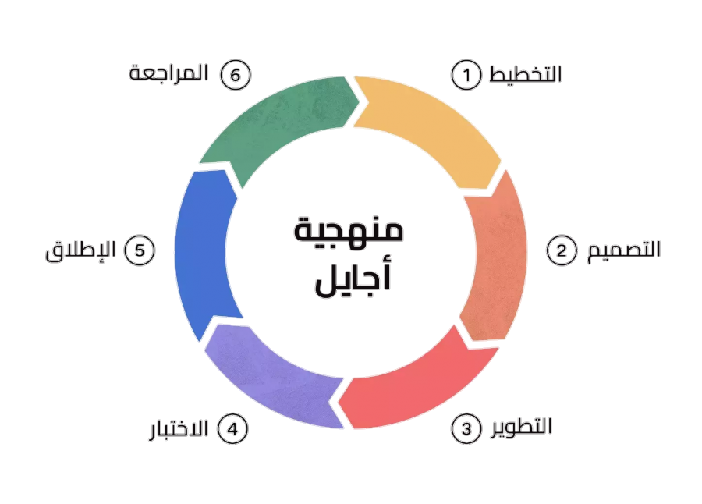
شكل (1-1): نموذج أجايل (Agile Model)

1.6.1 توزيع أدوار الفريق (Team Roles)
اعتمادًا على طبيعة توزيع المهام الفعلي في أداة إدارة المشروع (Jira)، حُدِّدت أدوار الفريق ضمن إطار Scrum على النحو التالي:
جدول (1-1): توزيع أدوار الفريق
الدور | العضو المسؤول | المبرر
Product Owner (صاحب المنتج) | سليم شايف سليمان | يتولى إنشاء وترتيب أولويات قصص المستخدم (Product Backlog) والموافقة على اكتمال المخرجات
Scrum Master  (منسّق السبرنتات) | سليم شايف سليمان | يتابع تقدم السبرنت الحالي ويزيل أي عوائق تعترض الفريق، بالإضافة إلى دوره التقني
Developer – Backend | سليم شايف سليمان، عبد الرزاق صماطة | تطوير واجهات API باستخدام Django/DRF وإعداد قاعدة البيانات
Developer – Frontend | جلال الصوفي | تصميم وتطوير واجهات المستخدم باستخدام React وTailwind CSS
Developer – Integration & QA | عبد الرحمن فارع | ربط الواجهة الأمامية بالخلفية، واختبار السيناريوهات وحالات الإدخال غير الصحيحة

2.6.1 تعريف الإنجاز (Definition of Done)
لضمان اتساق معايير الجودة عبر جميع دورات التطوير، اعتمد الفريق تعريفًا واضحًا لـ "الإنجاز" على مستويين:
أ) على مستوى قصة المستخدم:
تُعتبر القصة منجزة عند تحقق ما يلي:
- تنفيذ الكود البرمجي المطلوب بالكامل.
- اجتياز جميع معايير القبول المحددة لها في جدول (3-3).
- مراجعة الكود من عضو آخر قبل الدمج (Code Review).
- كتابة واجتياز اختبار وحدة واحد على الأقل.
- دمج الكود في المستودع الرئيسي على GitHub دون كسر عملية البناء.
ب) على مستوى السبرنت:
يُعتبر السبرنت منجزًا عند تحقق ما يلي إضافة لما سبق:
- إنجاز جميع المهام المخططة له وتحديث حالتها في Jira إلى "Done".
- عقد اجتماع لعرض المخرجات (Sprint Review).
- توثيق ملاحظات تحسين للسبرنت التالي (Sprint Retrospective).
- عدم وجود أخطاء حرجة معلّقة تمنع الانتقال للمرحلة التالية.

7.1 الخطة الزمنية (Project Schedule)
تم إعداد الخطة الزمنية لمشروع منصة منارة لربط الخريجين بسوق العمل بهدف تنظيم مراحل العمل وضمان إنجاز المشروع ضمن الفترة الزمنية المحددة لمشروع التخرج. وقد تم تقسيم المشروع إلى مجموعة من المراحل الرئيسة، تبدأ بتحليل المتطلبات وتنتهي بإعداد التقرير النهائي، كما هو موضح في الجدول التالي.
جدول (1-2) الخطة الزمنية
المرحلة | المهمة الرئيسية | البداية | النهاية | المدة
— | منصة منارة لربط الخريجين بسوق العمل | 06/07/2026 | 16/01/2027 | 139 يوم
1 | البدء والتحليل الأولي وإعداد الفصل الأول | 06/07/2026 | 30/07/2026 | 19 يوم
2 | المتطلبات وتجربة المستخدم | 02/08/2026 | 20/08/2026 | 15 يوم
3 | التصميم التقني والتخطيط للإصدار | 23/08/2026 | 19/09/2026 | 20 يوم
4 | Sprint 1 — حساب الخريج والملف المهني الأساسي | 20/09/2026 | 03/10/2026 | 10 أيام
5 | تسليم ومناقشة مشروع تخرج (1) | 04/10/2026 | 20/10/2026 | 13 يوم
6 | المعالم الأكاديمية لمشروع تخرج (2) | 22/10/2026 | 12/01/2027 | 58 يوم
7 | Sprint 2 — حساب الشركة واستكمال الملف المهني للخريج | 22/10/2026 | 04/11/2026 | 10 أيام
8 | Sprint 3 — إدارة الوظائف وطلبات التوظيف | 05/11/2026 | 18/11/2026 | 10 أيام
9 | Sprint 4 — نظام المطابقة الذكي) Jaccard + المطابقة الموزونة) | 19/11/2026 | 02/12/2026 | 10 أيام
10 | Sprint 5 — إدارة النظام والتقارير | 03/12/2026 | 16/12/2026 | 10 أيام
11 | التكامل النهائي والجودة والتوثيق | 17/12/2026 | 07/01/2027 | 16 يوم
12 | العرض والتسليم النهائي لمشروع تخرج (2) | 10/01/2027 | 16/01/2027 | 5 أيام

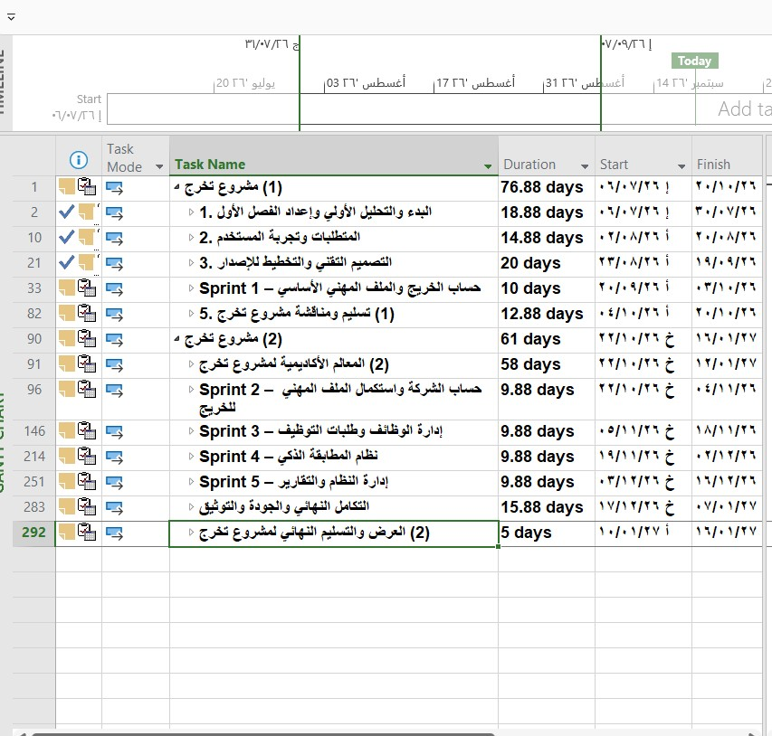

الشكل(1-1) الخطة الزمنية

8.1 هيكل فصول التقرير (Structure of the Thesis)
يتكون هذا التقرير من ستة (6) فصول رئيسية، يتناول كل فصل جانبًا محددًا من جوانب مشروع منصة منارة لربط الخريجين بسوق العمل، وذلك على النحو الآتي:
الفصل الأول: المقدمة (Introduction)
يتناول هذا الفصل الخلفية العامة للمشروع، ووصف المشكلة، وأهداف المشروع، وحدود المشروع، والأدوات والتقنيات المستخدمة، ومنهجية التطوير، والخطة الزمنية، بالإضافة إلى هيكل فصول التقرير.
الفصل الثاني: الخلفية النظرية والدراسات السابقة (Literature Review)
يستعرض هذا الفصل الدراسات والأبحاث السابقة المتعلقة بمنصات التوظيف الإلكترونية، وأنظمة إدارة التوظيف، وآليات الربط بين الخريجين وسوق العمل، كما يناقش التقنيات المستخدمة في تطوير الأنظمة المشابهة، بهدف الاستفادة من نقاط القوة ومعالجة أوجه القصور في النظام المقترح.
الفصل الثالث: تحليل النظام (System Analysis)
يتناول هذا الفصل تحليل المشروع بصورة تفصيلية، ويشمل تحليل المتطلبات الوظيفية وغير الوظيفية، وتحديد المستخدمين وصلاحياتهم، ودراسة حالات الاستخدام (Use Cases)، بالإضافة إلى تحليل العمليات الأساسية التي يدعمها النظام.
الفصل الرابع: تصميم النظام (System Design)
يتناول هذا الفصل تصميم النظام من مختلف الجوانب، بما في ذلك تصميم قاعدة البيانات، ومخططات UML، وتصميم واجهات المستخدم، بالإضافة إلى التصميم المعماري للنظام وآلية ترابط مكوناته.
الفصل الخامس: تنفيذ النظام (System Implementation)
سيعرض هذا الفصل مراحل تنفيذ المشروع باستخدام Python (Django) وقاعدة بيانات PostgreSQL، مع شرح أهم الوظائف والواجهات التي سيتم تطويرها، ونظام المطابقة الآلية الموزونة (Automated Weighted Matching)، بالإضافة إلى عرض نتائج اختبار النظام التي سيتم إجراؤها.
الفصل السادس: الخاتمة والتوصيات (Conclusion and Recommendations)
سيتضمن هذا الفصل ملخصًا لما تم إنجازه في المشروع، ومدى تحقيق أهدافه، وأبرز النتائج التي تم التوصل إليها، بالإضافة إلى التوصيات والمقترحات المستقبلية التي يمكن أن تسهم في تطوير المنصة وإضافة مزايا جديدة في الإصدارات اللاحقة.

الفصل الثاني
(الخلفية النظرية والدراسات السابقة)
Chapter Two: Theoretical background and literature review

1.2 المقدمة (Introduction)
يستعرض هذا الفصل الخلفية النظرية المرتبطة بمنصة منارة لربط الخريجين بسوق العمل، ويعرض المفاهيم الأساسية التي يقوم عليها المشروع، وتشمل فجوة الانتقال من التعليم الجامعي إلى سوق العمل، ومنصات التوظيف الإلكترونية، والسيرة الذاتية الرقمية الهجينة، والفيديو التعريفي، ونظام المطابقة الآلي الموزون. كما يستعرض الدراسات السابقة المرتبطة بهذه الجوانب، ويوضح أوجه الاستفادة منها وعلاقة النظام المقترح بها.

2.2 الخلفية النظرية
تتناول الخلفية النظرية المفاهيم الأساسية المرتبطة بمنصة منارة لربط الخريجين بسوق العمل، والتي تسهم في توضيح طبيعة المشروع وفهم مكوناته وآلية عمله. وتشمل هذه المفاهيم سوق العمل، وقابلية توظيف الخريجين، والتوظيف الإلكتروني، ومنصات التوظيف الإلكترونية، والسيرة الذاتية، والسيرة الذاتية المرئية (Video CV)، والمهارات الصلبة (Hard Skills)، والمهارات الناعمة (Soft Skills)، بالإضافة إلى مفهوم المطابقة الآلية الموزونة (Weighted Matching) وآلية استخدام الخوارزمية في مقارنة بيانات ومهارات الخريجين بمتطلبات الوظائف بهدف تحديد درجة التوافق وترتيب المرشحين وفقًا لمعايير المطابقة المحددة.

1.2.2 سوق العمل
يُعد سوق العمل البيئة التي تلتقي فيها احتياجات أصحاب العمل بالباحثين عن فرص وظيفية، حيث يسعى أصحاب العمل إلى الحصول على الأفراد الذين يمتلكون المهارات والمؤهلات المناسبة للوظائف المتاحة، في حين يسعى الباحثون عن العمل إلى الوصول إلى الفرص التي تتوافق مع مؤهلاتهم ومهاراتهم. وتظهر في سوق العمل فجوة في بعض الحالات بين المهارات التي يبحث عنها أصحاب العمل والمهارات التي يمتلكها الأفراد، مما يؤثر على عملية التوافق بين الباحثين عن العمل والفرص الوظيفية المتاحة [10].

2.2.2 قابلية توظيف الخريجين
تشير قابلية التوظيف إلى امتلاك الفرد للكفاءات والمؤهلات والمهارات التي تعزز قدرته على الاستفادة من فرص التعليم والتدريب، والحصول على فرصة عمل مناسبة، والاستمرار والتقدم فيها، والتكيف مع التغيرات التي تطرأ على متطلبات سوق العمل [11].
وتكتسب قابلية التوظيف أهمية خاصة لدى الخريجين؛ لما تمثله من ارتباط بين ما يمتلكه الخريج من مؤهلات ومهارات وبين قدرته على الوصول إلى الفرص الوظيفية المناسبة.

3.2.2التوظيف الإلكتروني
يشير التوظيف الإلكتروني (E-Recruitment) إلى استخدام الوسائل والتقنيات الإلكترونية في تنفيذ عمليات التوظيف، بما يشمل البحث عن المرشحين وجذبهم والتواصل معهم وإدارة طلبات التوظيف عبر الإنترنت. ويسهم التوظيف الإلكتروني في تسهيل الوصول إلى عدد أكبر من الباحثين عن العمل، وتقليل الوقت والجهد المرتبطين بالإجراءات التقليدية للتوظيف، إضافة إلى دعم تنظيم وإدارة عملية التوظيف بصورة أكثر كفاءة [12].

4.2.2منصات التوظيف الإلكترونية
تمثل منصات التوظيف الإلكترونية إحدى الوسائل الرقمية التي تتيح للباحثين عن العمل الوصول إلى الوظائف المتاحة والبحث عنها والتقديم عليها، كما تتيح لأصحاب العمل نشر الوظائف والوصول إلى مجموعة أوسع من المرشحين. وتوفر هذه المنصات خدمات متعددة تشمل لوحات الوظائف، والبحث المتقدم عن الوظائف، وخدمات الإشعارات، والتكامل مع الشبكات الاجتماعية والمهنية، وغيرها من الخدمات التي تدعم عملية البحث والتوظيف عبر الإنترنت [13].

5.2.2 السيرة الذاتية (CV)
تُعد السيرة الذاتية (Curriculum Vitae) وسيلة أساسية لعرض بيانات الباحث عن العمل أمام أصحاب العمل، حيث تتضمن عادةً معلومات عن المهارات، والمؤهلات التعليمية، والخبرات العملية، والإنجازات ذات الصلة. وتمثل السيرة الذاتية إحدى الوسائل الأولى التي يستخدمها المتقدم للتعريف بقدراته وخبراته، كما تساعد صاحب العمل على تكوين تصور أولي عن مدى ملاءمة المتقدم للفرصة الوظيفية المتاحة [14].

6.2.2 السيرة الذاتية الرقمية الهجينة
تجمع السيرة الذاتية الرقمية الهجينة في منصة منارة بين البيانات المنظمة للسيرة الذاتية التقليدية والمحتوى المرئي المتمثل في الفيديو التعريفي. وتتيح البيانات المنظمة عرض معلومات الخريج، مثل المؤهلات والمهارات والخبرات والمشاريع بصورة واضحة، بينما يتيح الفيديو التعريفي للخريج تقديم نفسه وإبراز بعض جوانب خبراته وكفاءاته من خلال المحتوى المرئي والصوتي. ويهدف الجمع بين هذين الشكلين إلى توفير ملف تعريفي أكثر شمولًا عن الخريج لأصحاب العمل [14], [15].

7.2.2الفيديو التعريفي (Video CV)
يُعد الفيديو التعريفي (Video CV) وسيلة رقمية تتيح للباحث عن العمل تقديم معلومات عن نفسه وخبراته ومهاراته من خلال تسجيل مرئي، إلى جانب السيرة الذاتية المكتوبة. ويسمح هذا النوع من العرض بإظهار بعض الجوانب التي لا تظهر بصورة مباشرة في السيرة الذاتية التقليدية، مثل طريقة تقديم المتقدم لنفسه وأسلوب التواصل والتعبير، من خلال الإشارات اللفظية وغير اللفظية التي يتضمنها الفيديو [15].

8.2.2 المهارات الصلبة (Hard Skills)
تشير المهارات الصلبة (Hard Skills) إلى المهارات والمعارف التقنية والأكاديمية المرتبطة بأداء مهام وظيفية محددة، والتي يكتسبها الفرد عادةً من خلال التعليم أو التدريب أو الممارسة في مجال تخصصه. وتختلف هذه المهارات باختلاف طبيعة الوظيفة والتخصص، وقد تشمل في مجال الحوسبة مهارات البرمجة، وإدارة قواعد البيانات، وتطوير الأنظمة، وغيرها من المهارات التقنية المرتبطة بمتطلبات الوظيفة [16].
وتمثل المهارات الصلبة أحد المعايير الأساسية التي يمكن الاعتماد عليها عند مقارنة مؤهلات الخريجين بالمهارات المطلوبة في الوظائف المتاحة.

9.2.2 المهارات الناعمة (Soft Skills)
تشير المهارات الناعمة (Soft Skills) إلى مجموعة من السمات والقدرات غير التقنية المرتبطة بطريقة تفاعل الفرد وسلوكه في بيئة العمل، وتشمل جوانب مثل التواصل، والعمل الجماعي، والتحفيز، وتحمل المسؤولية، والقدرة على التكيف. وتعد هذه المهارات من الجوانب التي تحظى بأهمية في سوق العمل إلى جانب المهارات التقنية، لما لها من دور في أداء الفرد ونجاحه في البيئة المهنية [17].
وفي منصة منارة، يتم الاهتمام بالمهارات الناعمة ضمن الملف التعريفي للخريج إلى جانب المؤهلات والمهارات التقنية.

10.2.2 المطابقة الآلية الموزونة (Weighted Matching)
تشير المطابقة الآلية الموزونة (Weighted Matching) في منصة منارة إلى آلية برمجية تهدف إلى مقارنة بيانات الخريج بمتطلبات الوظيفة وفق مجموعة من المعايير المحددة، ومن ثم حساب درجة التوافق بين الطرفين وترتيب المرشحين بناءً على نتائج المطابقة. وتعتمد عملية المطابقة في المنصة على أربعة معايير رئيسية تتمثل في المهارات، والتخصص، والخبرة، والمؤهل، حيث تحدد جهة التوظيف المتطلبات الخاصة بكل وظيفة عند نشرها، ثم تتم مقارنة هذه المتطلبات بالبيانات المسجلة في الملف المهني للخريج.
وتستخدم أنظمة مطابقة السير الذاتية والوظائف مقاييس وأساليب مختلفة لتحديد مدى التقارب بين بيانات المتقدم ومتطلبات الوظيفة، بما يساعد على دعم عملية الفرز والوصول إلى المرشحين الأكثر توافقًا مع متطلبات الوظيفة [18].

11.2.2معامل التشابه Jaccard Similarity
يُستخدم معامل Jaccard Similarity لقياس درجة التشابه بين مجموعتين من العناصر، ويعتمد على حساب نسبة العناصر المشتركة بين المجموعتين إلى إجمالي العناصر الموجودة في اتحادهما. وتتراوح قيمة معامل Jaccard بين (0) و(1)، حيث تشير القيمة (0) إلى عدم وجود عناصر مشتركة، بينما تشير القيمة (1) إلى التطابق الكامل بين المجموعتين [19].
ويتم حساب معامل Jaccard وفق المعادلة التالية:
$$J(A,B)=\frac{|A∩B|}{|A∪B|}$$
حيث تمثل A المجموعة الأولى، وتمثل B المجموعة الثانية، ويمثلA ∩ B العناصر المشتركة بين المجموعتين، بينما يمثل A ∪ B جميع العناصر الموجودة في المجموعتين. وفي منصة منارة يمكن استخدام هذا المعامل لمقارنة مجموعة المهارات التي يمتلكها الخريج بمجموعة المهارات المطلوبة للوظيفة، ومن ثم الحصول على درجة تشابه تمثل مدى التوافق بين مهارات الخريج ومتطلبات الوظيفة، وتستخدم هذه الدرجة كأحد عناصر عملية المطابقة وترتيب المرشحين.

12.2.2 حساب درجة المطابقة النهائية (Final Matching Score Calculation)
تعتمد المطابقة الموزونة على إسناد وزن محدد لكل معيار من معايير المطابقة وفقًا لأهميته في تحديد مدى توافق الخريج مع الوظيفة. وبدلًا من التعامل مع جميع المعايير بالدرجة نفسها، يتم إعطاء المعايير الأكثر أهمية وزنًا أكبر في حساب النتيجة النهائية للمطابقة. ويمكن أن تشمل هذه المعايير المهارات، والتخصص، والخبرة، والمؤهلات، وغيرها من البيانات المرتبطة بمتطلبات الوظيفة.
وسيتم حساب درجة المطابقة النهائية في منصة منارة وفق المعادلة الآتية:
Score = w_{s}S_{s} + w_{m}S_{m} + w_{e}S_{e} + w_{q}S_{q}
حيث تمثل S_{s} درجة توافق المهارات، وتمثل S_{m} درجة توافق التخصص، وتمثل S_{e} درجة توافق الخبرة، وتمثل S_{q} درجة توافق المؤهل، بينما تمثل w_{s}، وw_{m}، وw_{e}، وw_{q} الأوزان المخصصة لهذه المعايير، على أن يكون مجموع الأوزان مساويًا للواحد. وسيحدد النظام أوزانًا افتراضية لمعايير المطابقة، مع إتاحة تعديلها لجهة التوظيف عند نشر الوظيفة وفقًا لأهمية كل معيار، على أن يتحقق النظام من أن مجموع الأوزان يساوي واحدًا.

وفي منصة منارة يمكن استخدام المطابقة الموزونة إلى جانب قياس التشابه بين المهارات، بحيث تسهم نتيجة كل معيار في تكوين درجة التوافق النهائية بين الخريج والوظيفة. وتساعد هذه الطريقة على ترتيب المرشحين وفقًا لمدى توافق بياناتهم مع المتطلبات المحددة لكل وظيفة [20].

3.2 الدراسات السابقة
يتناول هذا الجزء مجموعة من الدراسات والأنظمة السابقة المرتبطة بمجال التوظيف الإلكتروني، وقابلية توظيف الخريجين، والسيرة الذاتية المرئية، ومطابقة مهارات الباحثين عن العمل مع متطلبات الوظائف. وتهدف مراجعة هذه الدراسات والأنظمة إلى التعرف على الأساليب والخصائص التي استخدمت في معالجة مشكلات التوظيف والربط بين الباحثين عن العمل وأصحاب العمل، والاستفادة منها في تحديد خصائص منصة منارة وأوجه الاختلاف بينها وبين الأعمال السابقة.

1.3.2 دراسة حول مطابقة السيرة الذاتية بالوصف الوظيفي
قدمت دراسة Sridevi و Suganthi عام 2022 نظامًا لقياس مدى ملاءمة الباحث عن العمل لمتطلبات الوظيفة من خلال مقارنة بيانات السيرة الذاتية (Candidate Resume) مع الوصف الوظيفي (Job Description). اعتمدت الدراسة على تقسيم بيانات السيرة الذاتية والوصف الوظيفي إلى مجموعات تشمل المهارات الأساسية، والمهارات الثانوية، والصفات، والظروف، ثم استخدام معامل Jaccard Similarity لقياس درجة التشابه بين هذه المجموعات وتكوين مقياس لمدى ملاءمة المرشح للوظيفة.
كما استخدمت الدراسة مجموعة من تقنيات التصنيف للتنبؤ بدرجة ملاءمة المرشحين، وأظهرت النتائج أن نموذج XGBoost حقق أعلى متوسط دقة بلغ 95.14% في تصنيف المرشحين وفق درجات الملاءمة [21].
وتستفيد منصة منارة من هذه الدراسة في جانب مقارنة مهارات الخريجين بمتطلبات الوظائف وحساب درجة توافق بينهما، مع اختلاف آلية التنفيذ في منصة منارة التي تعتمد على خوارزمية مطابقة محددة دون الاعتماد على نماذج الذكاء الاصطناعي المستخدمة في الدراسة.

2.3.2 دراسة حول السيرة الذاتية المرئية
تناولت دراسة Apers وDerous عام 2017 استخدام السيرة الذاتية المرئية (Video Resume) ومقارنتها بالسيرة الذاتية الورقية من حيث قدرة مسؤولي التوظيف على تكوين أحكام دقيقة عن شخصية المتقدمين للوظائف. وشملت الدراسة 296 مسؤول توظيف، وتمت مقارنة السيرة الذاتية المرئية والصوتية بالسيرة الذاتية الورقية من حيث المعلومات التي توفرها عن المتقدم.
وأظهرت نتائج الدراسة أن استخدام صيغ أكثر ثراءً بالمعلومات، مثل السيرة الذاتية المرئية، لم يؤدِ إلى زيادة دقة تقييم سمات شخصية المتقدمين بصورة عامة، وأكدت الدراسة أن السيرة الذاتية، سواء كانت ورقية أو مرئية، لا ينبغي الاعتماد عليها كأداة دقيقة لقياس شخصية المرشح [15].
وتستفيد منصة منارة من هذه الدراسة في استخدام الفيديو التعريفي كوسيلة إضافية لعرض الخريج ومعلوماته، إلى جانب السيرة الذاتية والبيانات المنظمة، دون اعتباره أداة مستقلة للحكم الدقيق على شخصية الخريج أو مهاراته الناعمة.

3.3.2 دراسة ResuFit لمطابقة السير الذاتية بالوظائف
قدمت دراسة Mohamed وآخرين عام 2024 نظامًا بعنوان(ResuFit: Precision CV Matching System)، يهدف إلى دعم عملية مطابقة السير الذاتية مع الوظائف. واعتمد النظام على استخدام مقاييس التشابه، ومنها Jaccard Similarity وCosine
Similarity، لمقارنة مهارات المتقدمين بالمهارات المطلوبة للوظائف وتحديد مدى التوافق بينهما.
كما تضمن النظام تقييم إجابات المتقدمين عن أسئلة الفرز الوظيفي المكتوبة، ودمج نتائج مطابقة السيرة الذاتية مع نتائج الإجابات للحصول على تقييم للمرشح [18].
وتستفيد منصة منارة من هذه الدراسة في جانب مقارنة مهارات الخريجين بمتطلبات الوظائف باستخدام مقياس Jaccard Similarity، مع اختلاف منصة منارة في اعتمادها على خوارزمية مطابقة قائمة على معايير محددة دون استخدام تقنيات الذكاء الاصطناعي في تقييم المرشحين.

4.3.2 دراسة حول تكامل عمليات التوظيف الإلكتروني
تناولت دراسة Lee عام 2011 تكامل عمليات التوظيف الإلكتروني (E-Recruiting Process Integration) ، وناقشت كيفية استخدام التقنيات الإلكترونية في دعم عمليات التوظيف والبحث عن المتقدمين وإدارة طلبات التوظيف. وقدمت الدراسة نموذجًا لاتخاذ القرار بشأن تكامل عمليات التوظيف الإلكتروني، مع مقارنة الاستثمار في العمليات المتكاملة بالاستثمار في عمليات توظيف إلكترونية منفصلة.
وأظهرت الدراسة أن تكامل عمليات التوظيف الإلكتروني يمكن أن يؤدي إلى خفض التكلفة الإجمالية مقارنةً بتنفيذ استثمارات منفصلة لكل عملية، كما أكدت أهمية التكامل بين الأنشطة المختلفة للاستفادة بصورة أكبر من تقنيات التوظيف الإلكتروني [12]. وتستفيد منصة منارة من هذه الدراسة في دعم فكرة جمع عدد من عمليات التوظيف في منصة واحدة، تشمل عرض الفرص الوظيفية، وتقديم الخريجين، وإدارة بياناتهم، وربطهم بالفرص المناسبة.

5.3.2 دراسة حول توصية الوظائف بناءً على أهمية المهارات
قدمت دراسة Erami وMashayekhi وMorshedlou عام 2024 نظامًا لتوصية الوظائف يعتمد على أهمية المهارات في عملية المطابقة بين الباحثين عن العمل والوظائف المتاحة، إلى جانب استخدام تقنيات للتنبؤ بالتصنيفات المرتبطة بالوظائف.
ركزت الدراسة على أن المهارات لا ينبغي أن تعامل جميعها بالدرجة نفسها، بل يمكن إعطاء المهارات أوزانًا مختلفة وفقًا لأهميتها في عملية المطابقة [20].
وتستفيد منصة منارة من هذه الفكرة في إمكانية إعطاء معايير المطابقة أوزانًا مختلفة عند حساب درجة التوافق بين الخريج والوظيفة، مع اختلاف منصة منارة في عدم اعتمادها على تقنيات التعلم العميق المستخدمة في الدراسة.

6.3.2 الأنظمة والمنصات المشابهة

1.6.3.2 منصة LinkedIn
تُعد LinkedIn منصة مهنية تتيح للمستخدمين إنشاء ملفات شخصية تتضمن الخبرات والتعليم والمهارات، والبحث عن فرص العمل والتقديم عليها، كما تمكّن أصحاب العمل ومسؤولي التوظيف من نشر الوظائف والبحث عن المرشحين وإدارة المتقدمين. وتوفر المنصة خصائص مرتبطة بالمهارات، حيث يمكن لمسؤولي التوظيف التعرف على المرشحين الذين تتوافق مهاراتهم مع متطلبات الوظائف المنشورة.
كما تتيح LinkedIn البحث عن الوظائف المناسبة وفق مهارات ومؤهلات المستخدم، وإنشاء تنبيهات للوظائف، وإظهار الرغبة في الحصول على فرص عمل أمام مسؤولي التوظيف.
وتتشابه منصة LinkedIn مع منصة منارة في وجود الملف المهني، وعرض الوظائف، وربط الباحثين عن العمل بأصحاب العمل، والاعتماد على المهارات ضمن عملية الوصول إلى المرشحين المناسبين [22].
بينما تتميز منصة منارة بتركيزها على الخريجين وربط بياناتهم الأكاديمية والمهنية والفيديو التعريفي ضمن ملف رقمي واحد، بالإضافة إلى آلية المطابقة الخاصة بالمشروع.

2.6.3.2 منصة Bayt.com
تُعد منصة Bayt.com إحدى منصات التوظيف الإلكترونية في منطقة الشرق الأوسط وشمال أفريقيا، وتعمل على ربط الباحثين عن العمل بأصحاب العمل من خلال توفير الوظائف وأدوات البحث والتوظيف. وتتيح المنصة لأصحاب العمل نشر الوظائف واستقبال طلبات المتقدمين والبحث في السير الذاتية باستخدام الكلمات المفتاحية ومجموعة من عوامل التصفية للوصول إلى المرشحين المناسبين.
كما تتيح Bayt.com للباحثين عن العمل إنشاء ملفاتهم المهنية والبحث عن الوظائف والتقديم عليها ومتابعة حالة طلباتهم، في حين يستطيع أصحاب العمل البحث عن المرشحين باستخدام معايير مثل المسمى الوظيفي والمهارات والشهادات وغيرها [23].
وتتشابه Bayt.com مع منصة منارة في ربط الباحثين عن العمل بأصحاب العمل، وعرض الوظائف، وتوفير ملفات مهنية للمتقدمين، بينما تركز منصة منارة بصورة خاصة على الخريجين وربط بياناتهم ومهاراتهم ومتطلباتهم الوظيفية ضمن نظام المطابقة الخاص بالمشروع.

3.6.3.2 منصة Indeed
تُعد Indeed منصة إلكترونية للتوظيف تتيح للباحثين عن العمل إنشاء ملفاتهم المهنية وإضافة الخبرات والتعليم والمهارات، ورفع السيرة الذاتية، والبحث عن الوظائف والتقديم عليها، بالإضافة إلى إنشاء تنبيهات للوظائف ومتابعة حالة طلبات التوظيف. كما تتيح لأصحاب العمل نشر الوظائف وإدارة المتقدمين والتواصل معهم، وتوفر أدوات تساعد على الوصول إلى المرشحين الذين تتوافق سيرهم الذاتية مع الوصف الوظيفي ومتطلبات الوظيفة.
وتتشابه منصة Indeed مع منصة منارة في عرض الوظائف، وإتاحة الملفات المهنية والسير الذاتية، ودعم عملية الربط بين الباحثين عن العمل وأصحاب العمل [24].
بينما تركز منصة منارة بصورة خاصة على الخريجين، وتجمع بين البيانات المنظمة للخريج والفيديو التعريفي، بالإضافة إلى استخدام نظام المطابقة الذكي الخاص بالمشروع لترتيب الخريجين وفق درجة التوافق مع متطلبات الوظائف.

4.6.3.2 منصة Handshake
تُعد منصة Handshake منصة مهنية موجهة للطلبة والخريجين والباحثين عن فرص العمل في المراحل المبكرة من حياتهم المهنية، وتتيح للمستخدم إنشاء ملف مهني يتضمن التعليم والخبرات العملية والمهارات والمشاريع وغيرها من البيانات الأكاديمية والمهنية. كما يستطيع أصحاب العمل الاطلاع على ملفات المرشحين والوصول إلى المعلومات المتعلقة بخبراتهم ومهاراتهم وتعليمهم بهدف التعرف على المرشحين المناسبين للفرص الوظيفية.
كما توفر المنصة فرص العمل والتدريب، وتساعد المستخدمين على الوصول إلى الفرص المرتبطة ببيانات ملفاتهم واهتماماتهم المهنية [25].
وتتشابه Handshake مع منصة منارة في التركيز على الطلبة والخريجين، وإنشاء ملفات مهنية تجمع البيانات الأكاديمية والمهارات والخبرات، وربطهم بأصحاب العمل والفرص الوظيفية. بينما تتضمن منصة منارة الفيديو التعريفي ضمن الملف الرقمي للخريج ونظام المطابقة الذكي الخاص بالمشروع.

4.2 مقارنة بين الأنظمة السابقة ومنصة منارة
بعد استعراض عدد من الدراسات السابقة والمنصات الإلكترونية المرتبطة بالتوظيف وربط الباحثين عن العمل بأصحاب العمل، يمكن توضيح أوجه التشابه والاختلاف بينها وبين منصة منارة من خلال مجموعة من الخصائص الأساسية المرتبطة بفكرة المشروع، كما هو موضح في الجدول التالي:
الخاصية | LinkedIn | Bayt.com | Indeed | Handshake | منصة منارة
التركيز بصورة أساسية على خريجي تخصصات الحاسوب | ✗ | ✗ | ✗ | ✗ | ✓
دمج البيانات الأكاديمية والمهارات والمشاريع ضمن ملف مهني واحد | ✓ | ✗ | ✗ | ✓ | ✓
توفير فيديو تعريفي مهني داخل ملف الخريج | ✓ | ✗ | ✗ | ✗ | ✓
عرض مشاريع التخرج والأعمال البرمجية | ✓ | ✗ | ✗ | ✓ | ✓
مطابقة مهارات المستخدم مع متطلبات الوظيفة | ✓ | ✓ | ✓ | ✓ | ✓
إعلان معادلة واضحة لحساب درجة التوافق | ✗ | ✗ | ✗ | ✗ | ✓
ترتيب المرشحين وفق درجة التوافق مع الوظيفة | ✓ | ✗ | ✓ | ✓ | ✓

يتضح من المقارنة أن المنصات السابقة توفر بدرجات متفاوتة خدمات التوظيف، وإنشاء الملفات المهنية، وعرض المشاريع ومقاطع الفيديو، وآليات المطابقة والفرز. بينما تتميز منصة منارة في تصميمها المقترح بتركيزها بصورة أساسية على خريجي تخصصات الحاسوب، وجمع البيانات الأكاديمية والمهارات والمشاريع والفيديو التعريفي داخل ملف رقمي واحد، إلى جانب استخدام معادلة واضحة وقابلة للتفسير لحساب درجة التوافق وترتيب المرشحين.

الفصل الثالث
تحليل النظام (System Analysis)

1.3 مقدمة
يُعد تحليل النظام من المراحل الأساسية في تطوير الأنظمة البرمجية، حيث يهدف إلى فهم المشكلة الحالية، وتحديد احتياجات المستخدمين، وتحليل المتطلبات اللازمة لبناء النظام المقترح بصورة تحقق أهداف المشروع. ويعمل التحليل على دراسة مكونات النظام وتحديد الوظائف الرئيسية والعلاقات بين المستخدمين والعمليات التي يقدمها النظام.
يتناول هذا الفصل تحليل نظام منصة منارة لربط الخريجين بسوق العمل، وذلك من خلال دراسة الوضع الحالي لعملية الربط بين خريجي تخصصات الحاسوب وجهات التوظيف، وتحديد أوجه القصور والتحديات التي تواجه الخريجين والشركات في الوصول إلى الفرص المناسبة.
كما يوضح الفصل وصف النظام المقترح ومكوناته الأساسية، وآلية عمل المنصة في توفير بيئة رقمية متخصصة تجمع بين الخريجين والشركات التقنية. بالإضافة إلى ذلك، يتناول عملية جمع وتحليل المتطلبات الوظيفية وغير الوظيفية للنظام، وتحديد احتياجات المستخدمين الرئيسيين، وهم الخريجون والشركات ومدير النظام.
ونظرًا لاعتماد المشروع على منهجية أجايل (Agile)، فسيتم التعامل مع تحليل المتطلبات بصورة تدريجية وتكرارية، وستُنظم وظائف النظام ضمن دورات تطوير قصيرة (Sprints)، بحيث سيتم تحليل متطلبات كل دورة ومراجعتها وتحسينها خلال مراحل التطوير المختلفة.
كما يتضمن هذا الفصل دراسة الجدوى الخاصة بالمشروع، وتوصيف المتطلبات، بالإضافة إلى نماذج التحليل والتصميم الأولية للنظام باستخدام مخططات UML، ومخطط الكيانات والعلاقات (Entity Relationship Diagram) الذي يوضح هيكل قاعدة البيانات والعلاقات بين مكونات النظام.

2.3 وصف النظام الحالي (Current System Description)
تعتمد عملية البحث عن فرص العمل لخريجي تخصصات الحاسوب حاليًا على مجموعة من الوسائل التقليدية والمنصات الإلكترونية العامة التي توفر خدمات التوظيف والربط بين الباحثين عن العمل وأصحاب العمل. وعلى الرغم من توفر هذه الوسائل، إلا أنها لا تزال تواجه بعض التحديات المتعلقة بخصوصية احتياجات الخريجين الجدد وطبيعة الوظائف التقنية.
يعتمد العديد من الخريجين على إنشاء سير ذاتية تقليدية تحتوي على المعلومات الأساسية مثل المؤهلات التعليمية والخبرات والمهارات، إلا أن هذه الطريقة قد لا تكون كافية لإظهار الجوانب العملية للخريج، مثل المشاريع البرمجية، والمهارات التقنية المتخصصة، وطريقة تقديمه لنفسه.
كما تعتمد الشركات في كثير من الحالات على البحث اليدوي وفرز طلبات التوظيف بناءً على البيانات الموجودة في السير الذاتية، مما قد يؤدي إلى استهلاك وقت وجهد كبيرين، بالإضافة إلى صعوبة الوصول إلى المرشحين الذين يمتلكون المهارات الأكثر توافقًا مع متطلبات الوظائف التقنية.
وتفتقر العديد من منصات التوظيف العامة إلى التخصص في مجال خريجي الحاسوب، حيث تخدم مختلف التخصصات دون التركيز على احتياجات هذا المجال، كما لا توفر بشكل متكامل آلية تجمع بين البيانات الأكاديمية، والمهارات التقنية، والمشاريع البرمجية، والفيديو التعريفي ضمن ملف مهني موحد.
وبناءً على ذلك، تظهر الحاجة إلى تطوير منصة متخصصة تساعد على تحسين عملية الربط بين خريجي تخصصات الحاسوب وسوق العمل، من خلال توفير بيئة رقمية أكثر توافقًا مع احتياجات الخريجين والشركات التقنية.

3.3 وصف النظام المقترح (Proposed System Description)
تتمثل فكرة النظام المقترح في تطوير منصة إلكترونية متخصصة تحت مسمى "منصة منارة لربط الخريجين بسوق العمل"، تهدف إلى تحسين عملية الربط بين خريجي تخصصات الحاسوب والشركات والمؤسسات التقنية الباحثة عن الكفاءات المناسبة.
توفر المنصة بيئة رقمية متكاملة تتيح للخريجين إنشاء ملفات مهنية رقمية تحتوي على بياناتهم الشخصية، ومؤهلاتهم الأكاديمية، ومهاراتهم التقنية، ومشاريع التخرج والأعمال البرمجية، بالإضافة إلى إمكانية إضافة فيديو تعريفي (Video CV) وروابط الأعمال البرمجية مثل GitHub، بهدف تقديم صورة أكثر شمولًا عن قدراتهم وخبراتهم.
كما تتيح المنصة للشركات إنشاء حسابات خاصة بها، ونشر الوظائف المتاحة، وتحديد المتطلبات والمهارات المطلوبة لكل وظيفة، ثم استقبال طلبات الخريجين ومراجعة ملفاتهم المهنية.
ويعتمد النظام المقترح على آلية المطابقة الذكية (Smart Matching) التي تعمل على مقارنة بيانات الخريجين مع متطلبات الوظائف باستخدام معايير محددة تشمل المهارات، والتخصص، والخبرة، والمؤهل، بهدف حساب درجة التوافق بين الخريج والوظيفة وترتيب المرشحين وفقًا لمدى ملاءمتهم للفرص المتاحة.
ويتضمن النظام أيضًا لوحة تحكم خاصة بمدير النظام لإدارة المستخدمين والوظائف ومتابعة عمليات المنصة، بما يساهم في ضمان تنظيم البيانات وسلامة تشغيل النظام.
وسيتم تصميم النظام وفق منهجية Agile، كما سيتم تطوير وظائف المنصة بصورة تدريجية من خلال دورات تطوير قصيرة (Sprints)، مما سيسمح بمراجعة المتطلبات وتحسين النظام بصورة مستمرة خلال مراحل التنفيذ.

4.3 جمع المتطلبات (Requirements Gathering)
تُعد عملية جمع المتطلبات من المراحل الأساسية في تحليل النظام، حيث تهدف إلى تحديد احتياجات المستخدمين والوظائف التي يجب أن يوفرها النظام المقترح لتحقيق أهداف المشروع. وسيتم الاعتماد في جمع متطلبات منصة منارة على تحليل المشكلة الحالية، ودراسة طبيعة المستخدمين المستهدفين، وتحليل خصائص المنصات المشابهة، بالإضافة إلى مراجعة الدراسات السابقة المرتبطة بمجال التوظيف الإلكتروني ومطابقة المهارات.
ونظرًا لاعتماد المشروع على منهجية أجايل (Agile)، فسيتم التعامل مع عملية جمع المتطلبات بصورة تكرارية وتدريجية، حيث سيتم تحديد مجموعة من المتطلبات لكل دورة تطوير (Sprint)، ثم ستتم مراجعتها وتحسينها بناءً على نتائج التنفيذ والاختبار، مما سيساهم في تطوير النظام بصورة أكثر مرونة وتوافقًا مع احتياجات المستخدمين.
سيتم تحديد المستخدمين الرئيسيين للنظام وهم:
1. الخريج (Graduate):
يمثل المستخدم الباحث عن فرصة عمل، ويحتاج إلى إنشاء ملف مهني رقمي يحتوي على بياناته الشخصية، ومؤهلاته، ومهاراته التقنية، ومشاريعه البرمجية، والفيديو التعريفي، بالإضافة إلى إمكانية البحث عن الوظائف والتقديم عليها ومتابعة حالة الطلبات.
2. الشركة (Company):
تمثل جهة التوظيف التي تحتاج إلى إنشاء حساب، ونشر الوظائف، وتحديد متطلبات كل وظيفة، واستعراض ملفات الخريجين، والوصول إلى المرشحين الأكثر توافقًا مع احتياجاتها.
3. مدير النظام (Administrator):
يمثل المسؤول عن إدارة المنصة، وتشمل مهامه إدارة المستخدمين والوظائف، ومراقبة بيانات النظام، وضمان تشغيل المنصة بصورة صحيحة.
وبناءً على تحليل احتياجات المستخدمين، سيتم تحديد المتطلبات الأساسية للنظام والتي تشمل إدارة الحسابات، وإدارة الملفات المهنية، ونشر الوظائف، والتقديم عليها، وتنفيذ عملية المطابقة بين مهارات الخريجين ومتطلبات الوظائف، بالإضافة إلى إدارة النظام والتقارير.

5.3 متطلبات المستخدم في منهجية أجايل (Agile User Stories)
نظرًا لاعتماد مشروع منصة منارة على منهجية أجايل (Agile)، فسيتم تحويل احتياجات المستخدمين إلى قصص مستخدم (User Stories) تساعد على تنظيم المتطلبات وتحديد
الوظائف التي سيتم تطويرها ضمن دورات التطوير القصيرة (Sprints). وتوضح قصص المستخدم العلاقة بين المستخدم والنظام والهدف المطلوب تحقيقه.
سيتم تحديد قصص المستخدم الرئيسية للنظام كما يلي:
جدول (3-1): قائمة المنتج الأولية (Product Backlog)
الرقم | المستخدم | قصة المستخدم | المتطلبات الوظيفية المرتبطة
US-01 | الخريج | كخريج، أريد إنشاء حساب وتسجيل الدخول إلى المنصة حتى أتمكن من إنشاء ملف مهني رقمي. | FR-01، FR-03، FR-24، FR-25، FR-26
US-02 | الخريج | كخريج، أريد إضافة بياناتي الأكاديمية ومهاراتي ومشاريعي البرمجية حتى أتمكن من عرض قدراتي للشركات. | FR-05، FR-06، FR-07، FR-27
US-03 | الخريج | كخريج، أريد إضافة رابط GitHub والفيديو التعريفي حتى أقدم صورة أكثر شمولًا عن خبراتي. | FR-07، FR-08، FR-09، FR-27
US-04 | الخريج | كخريج، أريد البحث عن الوظائف المناسبة والتقديم عليها حتى أتمكن من الوصول إلى فرص العمل. | FR-12، FR-13، FR-22، FR-28، FR-29، FR-30
US-05 | الشركة | كشركة، أريد إنشاء حساب وإدارة ملف الشركة حتى أتمكن من استخدام خدمات المنصة.
  FR-02، FR-03، FR-23، FR-24، FR-25، FR-26
US-06 | الشركة | كشركة، أريد نشر الوظائف وتحديد المتطلبات حتى أستقبل طلبات الخريجين المناسبين. | FR-10، FR-11، FR-18
US-07 | الشركة | كشركة، أريد الاطلاع على ملفات الخريجين ودرجة التوافق حتى أتمكن من اختيار المرشحين المناسبين. | FR-14، FR-15، FR-16، FR-17، FR-29
US-08 | مدير النظام | كمدير نظام، أريد إدارة المستخدمين والوظائف حتى أضمن تشغيل المنصة بصورة صحيحة. | FR-04، FR-19، FR-20، FR-21، FR-23

جدول (3-2): خطة تنفيذ قصص المستخدم ضمن دورات التطوير (Sprint Planning)
Sprint | قصص المستخدم | هدف السبرنت
Sprint 1 | US-01 إنشاء حساب وتسجيل الدخول US-05 + إنشاء حساب الشركة وإدارة ملف الشركة | تطوير جزء قابل للتشغيل يمكّن الخريج من إنشاء حساب، وتسجيل الدخول والخروج، وإنشاء بيانات ملفه المهني الأساسية وعرضها.
Sprint 2 | US-02 إضافة البيانات الأكاديمية والمهارات والمشاريع US-03 + إضافة GitHub والفيديو التعريفي | تمكين الشركة من إنشاء حساب، وتمكين الخريج من استكمال ملفه المهني بإضافة المهارات التقنية والسيرة الذاتية والفيديو التعريفي والمشاريع البرمجية وروابط GitHub.
Sprint 3 | US-06 نشر الوظائف وتحديد المتطلبات US-04 + البحث عن الوظائف والتقديم عليها | تمكين الشركة من نشر الوظائف وإدارتها وعرض المتقدمين وتحديث حالات طلباتهم، وتمكين الخريج من استعراض الوظائف والتقديم عليها ومتابعة حالة طلب التوظيف.
Sprint 4 | US-07 الاطلاع على ملفات الخريجين ودرجة التوافق + تنفيذ نظام المطابقة الذكية | تطوير نظام المطابقة الذكي لحساب مدى توافق مهارات الخريج مع متطلبات الوظيفة، وعرض نسبة التوافق، وترتيب المتقدمين وفق درجة المطابقة.
Sprint 5 | US-08 إدارة المستخدمين والوظائف + التقارير + الاختبارات والتحسينات النهائية | تمكين مدير النظام من إدارة المستخدمين والوظائف واستخراج التقارير اللازمة لمتابعة استخدام المنصة.
تجدر الإشارة إلى أن عملية مقارنة بيانات الخريجين وحساب درجة التوافق هي عملية داخلية ينفذها النظام تلقائيًا وليست تفاعلًا مباشرًا لمستخدم بشري، ولذلك تم توثيقها كمتطلب وظيفي (FR-15، FR-16) بدلاً من قصة مستخدم منفصلة.
سيتم استخدام قصص المستخدم كجزء من عملية تحليل المتطلبات ضمن منهجية أجايل، حيث سيتم تنظيم هذه المتطلبات ضمن دورات تطوير قصيرة (Sprints) وتنفيذها ومراجعتها بشكل تدريجي خلال مراحل تطوير النظام.
كما سيتم ترتيب قصص المستخدم وفق أولويات التنفيذ، بحيث يتم تطوير الوظائف الأساسية للنظام أولاً ضمن دورات التطوير القصيرة (Sprints)، ثم إضافة وتحسين الوظائف الأخرى تدريجياً بناءً على نتائج المراجعة والاختبار

متابعة تنفيذ Sprint 1
بدأ تنفيذ Sprint 1 – حساب الخريج والملف خلال الفترة من 20/09/2026 إلى 04/10/2026، ويهدف إلى تطوير جزء قابل للتشغيل يمكّن الخريج من إنشاء حساب، وتسجيل الدخول والخروج، وإنشاء بيانات ملفه المهني الأساسية وعرضها.
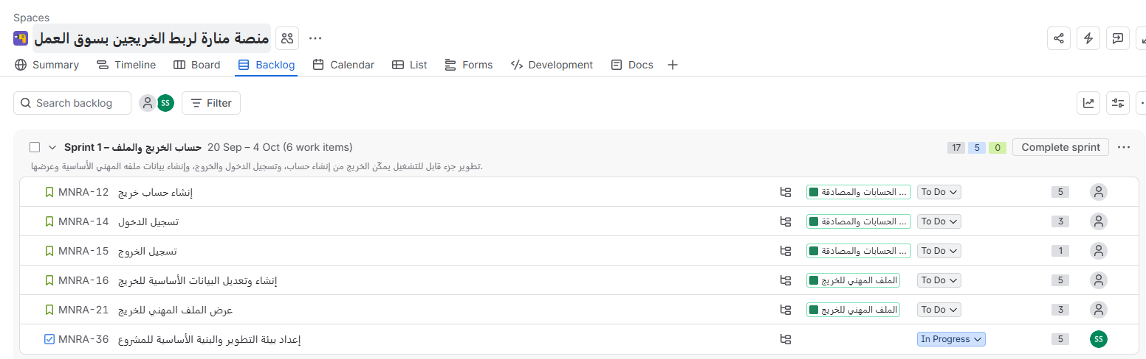
متابعة تنفيذ Sprint 1 عبر لوحة Jira

معايير اكتمال المهمة (Definition of Done)
تُعد المهمة مكتملة عندما تتحقق المعايير الآتية:
- تنفيذ متطلبات المهمة وفق قصة المستخدم ومعايير القبول المرتبطة بها.
- التحقق من عمل الوظيفة المطلوبة بصورة صحيحة.
- اجتياز الاختبارات المتعلقة بالمهمة.
- مراجعة الكود وعدم وجود أخطاء حرجة.
- دمج الكود في فرع develop.
- تحديث حالة المهمة في Jira إلى Done.
- تحديث التوثيق المتعلق بالمهمة عند الحاجة.
- إرفاق الأدلة التي تثبت تنفيذ المهمة.

1.5.3 معايير القبول (Acceptance Criteria)
جدول (3-2): معايير القبول
قصة المستخدم | المتطلبات الوظيفية المرتبطة | معايير القبول
US-01 | FR-01، FR-03، FR-24، FR-25، FR-26 | يجب أن يسمح النظام للخريجين بإنشاء حسابات خاصة بهم.  يجب أن يوفر النظام إمكانية تسجيل الدخول والتحقق من هوية المستخدم حسب نوع الحساب.  يجب أن يسمح النظام للمستخدم بتسجيل الخروج من المنصة.  يجب أن يسمح النظام للمستخدم باستعادة كلمة المرور عند نسيانها.  يجب أن يتحقق النظام من البريد الإلكتروني للمستخدم قبل تفعيل الحساب.
US-02 | FR-05، FR-06، FR-07، FR-27 | يجب أن يسمح النظام للخريج بإضافة وتحديث بياناته الشخصية والأكاديمية.  يجب أن يسمح النظام بإضافة المهارات التقنية والمهارات الناعمة.  يجب أن يسمح النظام للخريج بإضافة المشاريع البرمجية وروابط GitHub والصور التوضيحية للمشاريع ضمن ملفه المهني.  يجب أن يتحقق النظام من نوع وحجم الملفات المرفوعة قبل حفظها، وأن يرفض الملفات التي لا تتوافق مع الأنواع والأحجام المحددة.
US-03 | FR-07، FR-08، FR-09، FR-27 | يجب أن يسمح النظام للخريج بإضافة المشاريع البرمجية وروابط GitHub والصور التوضيحية للمشاريع ضمن ملفه المهني.  يجب أن يسمح النظام برفع فيديو تعريفي (Video CV) ضمن الملف المهني. يجب أن يتيح النظام للخريج تحديد مستوى ظهور الفيديو التعريفي ليكون خاصًا، أو متاحًا للشركات فقط، أو متاحًا للعامة.  يجب أن يتحقق النظام من نوع وحجم الملفات المرفوعة قبل حفظها، وأن يرفض الملفات التي لا تتوافق مع الأنواع والأحجام المحددة.
US-04 | FR-12، FR-13، FR-22، FR-28، FR-29، FR-30 | يجب أن يسمح للخريجين بالبحث عن الوظائف المناسبة.  يجب أن يسمح للخريجين بالتقديم على الوظائف ومتابعة حالة الطلبات.  يجب أن يرسل النظام إشعارًا للخريج عند تقديم طلب التوظيف وعند تحديث حالته، كما يجب أن يرسل إشعارًا للشركة عند استلام طلب توظيف جديد.  يجب أن يمنع النظام الخريج من إرسال أكثر من طلب توظيف إلى الوظيفة نفسها.  يجب أن يحتفظ النظام بسجل لتغيّر حالة طلب التوظيف، يتضمن الحالة السابقة والحالة الجديدة وتاريخ التحديث.  يجب أن يسمح النظام للخريج بالبحث عن الوظائف وترشيح النتائج وترتيبها وفق معايير الوظيفة والتخصص والمهارات.
US-05 |  | يجب أن يسمح النظام للشركات بإنشاء حسابات خاصة بها. يجب أن يوفر النظام إمكانية تسجيل الدخول والتحقق من هوية المستخدم حسب نوع الحساب.  يجب أن يتيح النظام للشركة إرسال بياناتها للتحقق، وأن يتيح للمسؤول اعتماد الشركة أو رفضها قبل السماح لها بنشر الوظائف.  يجب أن يسمح النظام للمستخدم بتسجيل الخروج من المنصة.  يجب أن يسمح النظام للمستخدم باستعادة كلمة المرور عند نسيانها.  يجب أن يتحقق النظام من البريد الإلكتروني للمستخدم قبل تفعيل الحساب.
  FR-02، FR-03، FR-23، FR-24، FR-25، FR-26
US-06 | FR-10، FR-11، FR-18 | يجب أن يسمح النظام للشركات بنشر الوظائف المتاحة. يجب أن يسمح للشركات بتحديد متطلبات الوظيفة مثل المهارات والتخصص والخبرة والمؤهلات المطلوبة. يجب أن يتيح النظام للشركة عند إنشاء الوظيفة تحديد أوزان عوامل المطابقة، وهي المهارات والتخصص والخبرة والمؤهل، وتحديد الحد الأدنى لدرجة التوافق، على أن تكون قيمة كل وزن بين صفر وواحد، وأن يساوي مجموع الأوزان واحدًا.
US-07 | FR-14، FR-15، FR-16، FR-17، FR-29 | يجب أن يتيح النظام للشركة مراجعة طلبات المتقدمين على الوظائف المنشورة، وتحديث حالة الطلب إلى قيد المراجعة أو مقبول أو مرفوض.  يجب أن يقوم النظام بمقارنة بيانات الخريجين مع متطلبات الوظائف.  يجب أن يحسب النظام درجة التوافق بين الخريج والوظيفة باستخدام معايير المطابقة المحددة.  يجب أن يسمح النظام بترتيب المرشحين وفق درجة التوافق.  يجب أن يحتفظ النظام بسجل تغيّر حالة طلبات التوظيف.
US-08 | FR-04، FR-19، FR-20، FR-21، FR-23 | يجب أن يسمح النظام لمدير النظام بإدارة حسابات المستخدمين. يجب أن يوفر النظام لوحة تحكم لمدير النظام. يجب أن يسمح النظام بإدارة بيانات المستخدمين والوظائف. يجب أن يوفر النظام إمكانية استخراج التقارير المتعلقة بعمليات النظام. يجب أن يتيح النظام للشركة إرسال بياناتها للتحقق، وأن يتيح للمسؤول اعتماد الشركة أو رفضها قبل السماح لها بنشر الوظائف.

2.5.3 مصفوفة تتبع المتطلبات (Requirements Traceability Matrix)

جدول (3-3): مصفوفة تتبع المتطلبات

قصة المستخدم | المتطلبات الوظيفية | حالة الاستخدام | المخططات المرتبطة | مهمة Jira
US-01 | FR-01، FR-03، FR-24، FR-25، FR-26 | إنشاء حساب وتسجيل الدخول إلى المنصة | مخطط حالات الاستخدام، مخطط الأصناف، مخطط الكيانات والعلاقات | MNRA-12, MNRA-14, MNRA-15
US-02 | FR-05، FR-06، FR-07، FR-27 | إضافة البيانات الأكاديمية والمهارات والمشاريع البرمجية | مخطط حالات الاستخدام، مخطط الأصناف، مخطط الكيانات والعلاقات | MNRA-16, MNRA-17, MNRA-20
US-03 | FR-07، FR-08، FR-09، FR-27 | إضافة رابط GitHub والفيديو التعريفي | مخطط حالات الاستخدام، مخطط الأصناف، مخطط الكيانات والعلاقات | MNRA-18, MNRA-19, MNRA-20
US-04 | FR-12، FR-13، FR-22، FR-28، FR-29، FR-30 | البحث عن الوظائف المناسبة والتقديم عليها | مخطط حالات الاستخدام، مخطط النشاط، مخطط التسلسل، مخطط الأصناف، مخطط الكيانات والعلاقات | MNRA-24, MNRA-25, MNRA-26
US-05 | FR-02، FR-03، FR-23، FR-24، FR-25، FR-26 | إنشاء حساب وإدارة ملف الشركة | مخطط حالات الاستخدام، مخطط الأصناف، مخطط الكيانات والعلاقات | MNRA-13
US-06 | FR-10، FR-11، FR-18 | نشر الوظائف وتحديد المتطلبات | مخطط حالات الاستخدام، مخطط الأصناف، مخطط الكيانات والعلاقات | MNRA-22, MNRA-23
US-07 | FR-14، FR-15، FR-16، FR-17، FR-29 | الاطلاع على ملفات الخريجين ودرجة التوافق | مخطط حالات الاستخدام، مخطط النشاط، مخطط التسلسل، مخطط الأصناف، مخطط الكيانات والعلاقات | MNRA-27, MNRA-31, MNRA-32, MNRA-28
US-08 | FR-04، FR-19، FR-20، FR-21، FR-23 | إدارة المستخدمين والوظائف | مخطط حالات الاستخدام، مخطط الأصناف، مخطط الكيانات والعلاقات | MNRA-33, MNRA-34, MNRA-35

6.3 دراسة الجدوى (Feasibility Study)
تهدف دراسة الجدوى إلى تقييم إمكانية تنفيذ مشروع منصة منارة لربط الخريجين بسوق العمل من خلال تحليل الجوانب التقنية والاقتصادية والتشغيلية والزمنية، وذلك للتأكد من توفر الإمكانيات اللازمة لتطوير النظام وتحقيق أهدافه.

1.6.3 الجدوى التقنية (Technical Feasibility)
يُعد المشروع قابلًا للتنفيذ من الناحية التقنية، حيث يعتمد على تقنيات وأدوات حديثة ومتوفرة لتطوير تطبيقات الويب، وتشمل:
- لغة البرمجة Python وإطار العمل Django لتطوير الجانب الخلفي للنظام.
- مكتبة React.js لتطوير واجهات المستخدم.
- قاعدة البيانات PostgreSQL لإدارة وتخزين بيانات النظام.
- أدوات التصميم وإدارة الإصدارات مثل Figma وGit/GitHub.
كما أن هذه التقنيات توفر بيئة مناسبة لبناء منصة آمنة وقابلة للتوسع، وتدعم تنفيذ الوظائف الأساسية للنظام مثل إدارة المستخدمين، والملفات المهنية، والوظائف، ونظام المطابقة.

2.6.3 الجدوى الاقتصادية (Economic Feasibility)
تعتمد المنصة على تقنيات وأدوات مفتوحة المصدر، ولذلك لا توجد تكاليف متوقعة للتراخيص البرمجية. ويوضح الجدول الآتي التكاليف التشغيلية التقديرية للسنة الأولى، وقد تتغير هذه التكاليف بحسب مقدم الخدمة والخطة المختارة عند تنفيذ المشروع.
جدول (3-4): التكاليف التشغيلية التقديرية للسنة الأولى
البند | التكلفة التقديرية بالدولار سنويًا
أدوات وتقنيات التطوير مفتوحة المصدر | 0
استضافة تطبيق الويب | 84
استضافة قاعدة بيانات PostgreSQL | 72
تسجيل اسم النطاق | 15
شهادة الحماية SSL | 0
تخزين الملفات والنسخ الاحتياطي | 24
الإجمالي التقديري | 195
التقدير مبني على استضافة أولية بحوالي 7 دولارات شهريًا، وقاعدة بيانات بحوالي 6 دولارات شهريًا، ونطاق .com بحوالي 15 دولارًا سنويًا، مع شهادة SSL مجانية.

3.6.3 الجدوى التشغيلية (Operational Feasibility)
يتميز النظام المقترح بإمكانية استخدامه من قبل الفئات المستهدفة بسهولة، حيث يوفر واجهات مخصصة لكل نوع من المستخدمين:
- الخريجون لإنشاء ملفاتهم المهنية والتقديم على الوظائف.
- الشركات لنشر الوظائف والوصول إلى المرشحين.
- مدير النظام لإدارة ومتابعة عمليات المنصة.
كما أن تصميم النظام بطريقة منظمة يساعد على تحسين تجربة المستخدم وتسهيل التعامل مع وظائف المنصة.

4.6.3 الجدوى الزمنية (Schedule Feasibility)
يمكن تنفيذ المشروع ضمن الفترة الزمنية المحددة لمشروع التخرج، وذلك من خلال اعتماد منهجية Agile التي تعتمد على تقسيم عملية التطوير إلى مراحل ودورات قصيرة (Sprints)، مما يساعد على تنظيم العمل، ومتابعة الإنجاز، وإجراء التحسينات بصورة مستمرة خلال فترة تنفيذ المشروع.

7.3 توصيف المتطلبات (Requirements Specification)
بعد تحليل احتياجات المستخدمين ودراسة طبيعة النظام المقترح، سيتم تحديد مجموعة من المتطلبات التي يجب أن يوفرها نظام منصة منارة لتحقيق أهداف المشروع. وتنقسم هذه المتطلبات إلى متطلبات وظيفية تحدد الوظائف والخدمات التي يقدمها النظام، ومتطلبات غير وظيفية تحدد خصائص الجودة والأداء والأمان.

1.7.3 المتطلبات الوظيفية (Functional Requirements)
أولًا: إدارة الحسابات والمستخدمين
FR-01:
يجب أن يسمح النظام للخريجين بإنشاء حسابات خاصة بهم.
FR-02:
يجب أن يسمح النظام للشركات بإنشاء حسابات خاصة بها.
FR-03:
يجب أن يوفر النظام إمكانية تسجيل الدخول والتحقق من هوية المستخدم حسب نوع الحساب.
FR-04:
يجب أن يسمح النظام لمدير النظام بإدارة حسابات المستخدمين.
ثانيًا: إدارة الملف المهني للخريج
FR-05:
يجب أن يسمح النظام للخريج بإضافة وتحديث بياناته الشخصية والأكاديمية.
FR-06:
يجب أن يسمح النظام بإضافة المهارات التقنية والمهارات الناعمة.
FR-07:
يجب أن يسمح النظام للخريج بإضافة المشاريع البرمجية وروابط GitHub والصور التوضيحية للمشاريع ضمن ملفه المهني.
FR-08:
يجب أن يسمح النظام برفع فيديو تعريفي (Video CV) ضمن الملف المهني.
:FR-09
يجب أن يتيح النظام للخريج تحديد مستوى ظهور الفيديو التعريفي ليكون خاصًا، أو متاحًا للشركات فقط، أو متاحًا للعامة.
ثالثًا: إدارة الوظائف وطلبات التوظيف
FR-10:
يجب أن يسمح النظام للشركات بنشر الوظائف المتاحة.
FR-11:
يجب أن يسمح للشركات بتحديد متطلبات الوظيفة مثل المهارات والتخصص والخبرة والمؤهلات المطلوبة.
FR-12:
يجب أن يسمح للخريجين بالبحث عن الوظائف المناسبة.
FR-13:
يجب أن يسمح للخريجين بالتقديم على الوظائف ومتابعة حالة الطلبات.
:FR-14
يجب أن يتيح النظام للشركة مراجعة طلبات المتقدمين على الوظائف المنشورة، وتحديث حالة الطلب إلى قيد المراجعة أو مقبول أو مرفوض.
رابعًا: نظام المطابقة الذكية (Smart Matching)
FR-15:
يجب أن يقوم النظام بمقارنة بيانات الخريجين مع متطلبات الوظائف.
FR-16:
يجب أن يحسب النظام درجة التوافق بين الخريج والوظيفة باستخدام معايير المطابقة المحددة.
FR-17:
يجب أن يسمح النظام بترتيب المرشحين وفق درجة التوافق.
FR-18:
يجب أن يتيح النظام للشركة عند إنشاء الوظيفة تحديد أوزان عوامل المطابقة، وهي المهارات والتخصص والخبرة والمؤهل، وتحديد الحد الأدنى لدرجة التوافق، على أن تكون قيمة كل وزن بين صفر وواحد، وأن يساوي مجموع الأوزان واحدًا.
خامسًا: إدارة النظام والتقارير والإشعارات
FR-19:
يجب أن يوفر النظام لوحة تحكم لمدير النظام.
FR-20:
يجب أن يسمح النظام بإدارة بيانات المستخدمين والوظائف.
FR-21:
يجب أن يوفر النظام إمكانية استخراج التقارير المتعلقة بعمليات النظام.
FR-22:
يجب أن يرسل النظام إشعارًا للخريج عند تقديم طلب التوظيف وعند تحديث حالته، كما يجب أن يرسل إشعارًا للشركة عند استلام طلب توظيف جديد.
:FR-23
يجب أن يتيح النظام للشركة إرسال بياناتها للتحقق، وأن يتيح للمسؤول اعتماد الشركة أو رفضها قبل السماح لها بنشر الوظائف.
سادسًا: إدارة جلسة المستخدم واستعادة الحساب
FR-24:
يجب أن يسمح النظام للمستخدم بتسجيل الخروج من المنصة.
FR-25:
يجب أن يسمح النظام للمستخدم باستعادة كلمة المرور عند نسيانها.
FR-26:
يجب أن يتحقق النظام من البريد الإلكتروني للمستخدم قبل تفعيل الحساب.
سابعًا: إدارة الملفات وطلبات التوظيف
FR-27:
يجب أن يتحقق النظام من نوع وحجم الملفات المرفوعة قبل حفظها، وأن يرفض الملفات التي لا تتوافق مع الأنواع والأحجام المحددة.
FR-28:
يجب أن يمنع النظام الخريج من إرسال أكثر من طلب توظيف إلى الوظيفة نفسها.
FR-29:
يجب أن يحتفظ النظام بسجل لتغيّر حالة طلب التوظيف، يتضمن الحالة السابقة والحالة الجديدة وتاريخ التحديث.
FR-30:
يجب أن يسمح النظام للخريج بالبحث عن الوظائف وترشيح النتائج وترتيبها وفق معايير الوظيفة والتخصص والمهارات.

2.7.3 المتطلبات غير الوظيفية (Non-Functional Requirements)
- الأمان (Security)
NFR-01:
يجب أن يحافظ النظام على سرية بيانات المستخدمين وحمايتها.
NFR-02:
يجب أن يطبق النظام آلية صلاحيات مناسبة لكل نوع من المستخدمين.

- الأداء (Performance)
NFR-03:
يجب ألا يتجاوز زمن استجابة الصفحات والعمليات الأساسية ثلاث ثوانٍ في ظروف الاستخدام العادية، وألا يتجاوز زمن حساب نتيجة المطابقة خمس ثوانٍ.
NFR-04:
يجب أن يدعم النظام ما لا يقل عن 100 مستخدم متزامن مع المحافظة على زمن الاستجابة المحدد في متطلب الأداء.

- سهولة الاستخدام (Usability)
NFR-05:
يجب أن يتمكن ما لا يقل عن 80% من مستخدمي عينة الاختبار من إتمام عمليات التسجيل وتحديث الملف الشخصي والتقديم على وظيفة دون مساعدة مباشرة، مع توفير تعليمات ورسائل خطأ واضحة.

NFR-06:
يجب أن تكون واجهات النظام متوافقة مع مختلف أحجام الشاشات.

- القابلية للتوسع (Scalability)
NFR-07:
يجب تصميم النظام بأسلوب معياري يسمح بإضافة مهارات وتخصصات وأنواع وظائف وخصائص جديدة دون الحاجة إلى إعادة بناء المكونات الأساسية للنظام.
NFR-08:
يجب تنظيم النظام إلى مكونات برمجية مستقلة، مع توثيق الشيفرة المصدرية واستخدام أسماء واضحة وإدارة الإصدارات عبر Git، بحيث يمكن تعديل أحد المكونات دون التأثير في المكونات غير المرتبطة به.

8.3 مخططات (UML Diagrams)
تُستخدم مخططات لغة النمذجة الموحدة (UML) لتمثيل مكونات النظام والعمليات الأساسية والعلاقات بين المستخدمين والوظائف التي يقدمها النظام. وتساعد هذه المخططات في توضيح تصميم النظام قبل مرحلة التنفيذ، كما تدعم عملية التطوير التكرارية ضمن منهجية Agile من خلال توفير تصور واضح للوظائف المطلوب تنفيذها.
وتشمل مخططات UML المستخدمة في تحليل منصة منارة ما يلي:

1.8.3 مخطط حالات الاستخدام (Use Case Diagram)
يوضح مخطط حالات الاستخدام العلاقة بين المستخدمين الرئيسيين للنظام والوظائف التي يمكنهم تنفيذها.
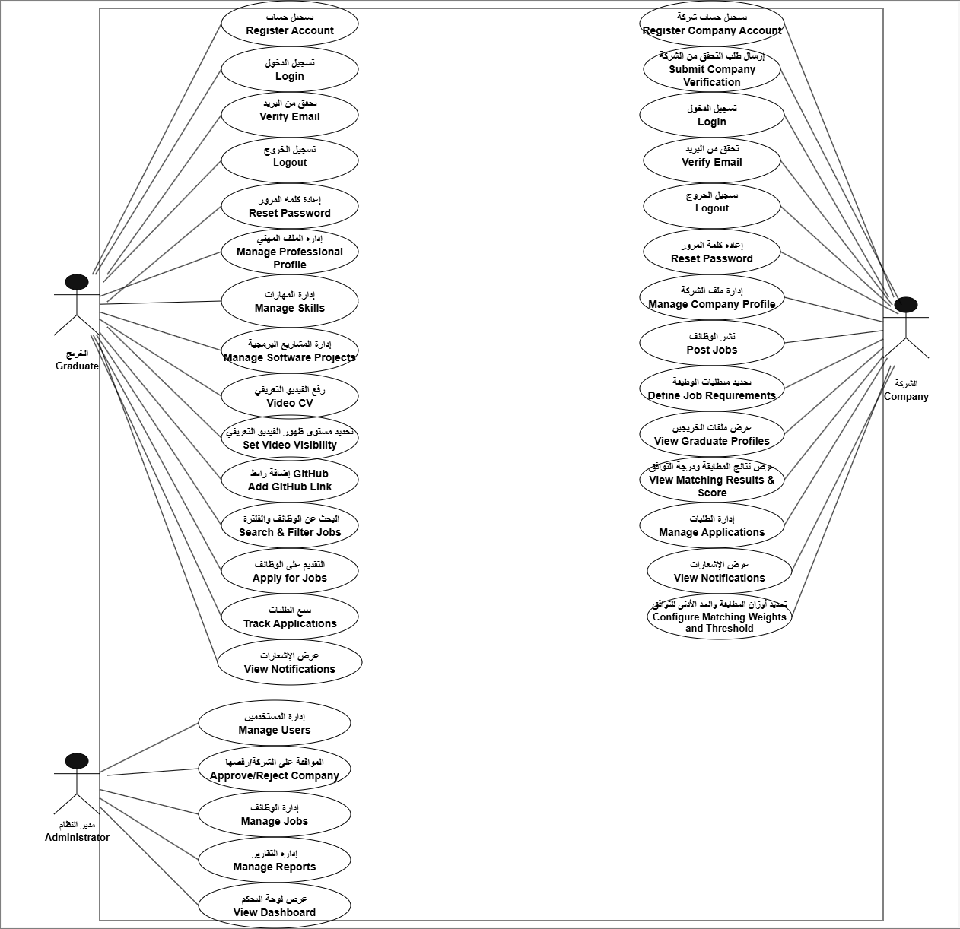
الشكل (3-1): مخطط حالات الاستخدام لمنصة منارة

1.1.8.3 وصف حالات الاستخدام (Use Case Descriptions)
- يوضح جدول (3-5) الوصف التفصيلي لحالة استخدام إنشاء حساب خريج، من حيث الممثل الرئيسي، والشروط المسبقة، والمسار الأساسي، والمسارات البديلة، والشروط اللاحقة.
جدول (3-5): وصف حالة استخدام إنشاء حساب خريج (UC-01)
العنصر | الوصف
رقم حالة الاستخدام | UC-01
اسم حالة الاستخدام | إنشاء حساب خريج (Register Account)
الممثل الرئيسي | الخريج
الشروط المسبقة | ألا يكون البريد الإلكتروني مسجلًا مسبقًا في النظام.
المسار الأساسي | - يختار الخريج إنشاء حساب  - يُدخل البيانات المطلوبة  - يرسل طلب التسجيل.  - يتحقق النظام من صحة البيانات.  - ينشئ النظام الحساب  - يرسل النظام رسالة التحقق من البريد الإلكتروني.  - يتحقق الخريج من البريد الإلكتروني.
المسارات البديلة | إذا كانت البيانات ناقصة أو غير صحيحة، يعرض النظام رسالة خطأ.  إذا كان البريد الإلكتروني مسجلًا مسبقًا، يرفض النظام إنشاء الحساب.
الشروط اللاحقة (Postconditions) | تم إنشاء حساب الخريج وتفعيله بعد التحقق من البريد الإلكتروني، وأصبح بإمكان الخريج تسجيل الدخول إلى المنصة.

- يوضح جدول (3-6) الوصف التفصيلي لحالة استخدام تسجيل الدخول، من حيث الممثل الرئيسي، والشروط المسبقة، والمسار الأساسي، والمسارات البديلة، والشروط اللاحقة.
جدول (3-6): وصف حالة استخدام تسجيل الدخول (UC-02)
العنصر | الوصف
رقم حالة الاستخدام | UC-02
اسم حالة الاستخدام | تسجيل الدخول (Login)
الممثل الرئيسي | الخريج أو الشركة
الشروط المسبقة | أن يكون المستخدم قد أنشأ حسابًا وفعّله من خلال التحقق من البريد الإلكتروني.
المسار الأساسي | - يفتح المستخدم صفحة تسجيل الدخول.  - يُدخل البريد الإلكتروني وكلمة المرور.  - يرسل طلب تسجيل الدخول.  - يتحقق النظام من صحة بيانات الدخول.  - يحدد النظام نوع حساب المستخدم.  - يسمح النظام للمستخدم بالدخول ويعرض الواجهة المناسبة لنوع حسابه.
المسارات البديلة | إذا كان البريد الإلكتروني أو كلمة المرور غير صحيحة، يعرض النظام رسالة خطأ.  إذا لم يتم التحقق من البريد الإلكتروني، يطلب النظام من المستخدم إكمال عملية التحقق.  إذا كان الحساب غير مفعل، يرفض النظام تسجيل الدخول.
الشروط اللاحقة | تم إنشاء جلسة للمستخدم، وأصبح بإمكانه الوصول إلى الوظائف المسموح بها حسب نوع حسابه.

- يوضح جدول (3-7) الوصف التفصيلي لحالة استخدام إدارة الملف المهني للخريج، من حيث الممثل الرئيسي، والشروط المسبقة، والمسار الأساسي، والمسارات البديلة، والشروط اللاحقة.
جدول (3-7): وصف حالة استخدام إدارة الملف المهني للخريج (UC-03)
العنصر | الوصف
رقم حالة الاستخدام | UC-03
اسم حالة الاستخدام | إدارة الملف المهني (Manage Professional Profile)
الممثل الرئيسي | الخريج
الشروط المسبقة | أن يكون الخريج قد سجل الدخول إلى المنصة.
المسار الأساسي | - يفتح الخريج الملف المهني.  - يضيف أو يحدّث بياناته الشخصية والأكاديمية.  - يضيف المهارات التقنية والمهارات الناعمة.  - يضيف المشاريع البرمجية وروابط GitHub والصور التوضيحية.  - يرفع الفيديو التعريفي.  - يحدد مستوى ظهور الفيديو التعريفي.  - يحفظ التعديلات.  - يتحقق النظام من البيانات ويحفظها.
المسارات البديلة | إذا كانت البيانات المطلوبة ناقصة أو غير صحيحة، يعرض النظام رسالة خطأ.  إذا فشل رفع الفيديو أو الصور، يعرض النظام رسالة توضح فشل عملية الرفع.  إذا لم يحفظ الخريج التعديلات، تبقى البيانات السابقة دون تغيير.
الشروط اللاحقة | تم حفظ بيانات الملف المهني وتحديثها، وأصبحت متاحة وفق مستوى الظهور الذي حدده الخريج.

- يوضح جدول (3-8) الوصف التفصيلي لحالة استخدام البحث عن الوظائف والتقديم عليها، من حيث الممثل الرئيسي، والشروط المسبقة، والمسار الأساسي، والمسارات البديلة، والشروط اللاحقة.
جدول (3-8): وصف حالة استخدام البحث عن الوظائف والتقديم عليها (UC-04)
العنصر | الوصف
رقم حالة الاستخدام | UC-04
اسم حالة الاستخدام | البحث عن الوظائف والتقديم عليها (Search and Apply for Jobs)
الممثل الرئيسي | الخريج
الشروط المسبقة | أن يكون الخريج قد سجل الدخول إلى المنصة، وأن تكون الوظيفة متاحة للتقديم.
المسار الأساسي | - يفتح الخريج قائمة الوظائف المتاحة.  - يبحث عن الوظائف المناسبة ويستخدم خيارات التصفية.  - يختار إحدى الوظائف لعرض تفاصيلها ومتطلباتها.  - يختار التقديم على الوظيفة.  - يرسل النظام طلب التوظيف.  - يحفظ النظام الطلب ويربطه بالخريج والوظيفة.  - يعرض النظام حالة الطلب للخريج.  - يرسل النظام إشعارًا للخريج بتقديم الطلب وإشعارًا للشركة باستلام طلب جديد.
المسارات البديلة | إذا لم توجد وظائف مطابقة لمعايير البحث، يعرض النظام عدم وجود نتائج.  إذا ألغى الخريج عملية التقديم، لا يحفظ النظام طلب التوظيف.  إذا فشل إرسال الطلب، يعرض النظام رسالة خطأ.  إذا سبق للخريج التقديم على الوظيفة نفسها، يمنع النظام إرسال طلب توظيف جديد، ويعرض رسالة توضح أنه سبق التقديم عليها.
الشروط اللاحقة | تم حفظ طلب التوظيف، وأصبح بإمكان الخريج متابعة حالته، وأصبحت الشركة قادرة على مراجعته.

- يوضح جدول (3-9) الوصف التفصيلي لحالة استخدام إنشاء حساب شركة وإرسال بياناتها للتحقق، من حيث الممثل الرئيسي، والشروط المسبقة، والمسار الأساسي، والمسارات البديلة، والشروط اللاحقة.
جدول (3-9): وصف حالة استخدام إنشاء حساب شركة وإرسال طلب التحقق (UC-05)
العنصر | الوصف
رقم حالة الاستخدام | UC-05
اسم حالة الاستخدام | إنشاء حساب شركة وإرسال طلب التحقق (Register Company Account and Submit Verification)
الممثل الرئيسي | الشركة
الشروط المسبقة | ألا يكون البريد الإلكتروني مسجلًا مسبقًا في النظام.
المسار الأساسي | - تختار الشركة إنشاء حساب شركة.  - تُدخل بيانات الحساب وبيانات الشركة المطلوبة.  - ترسل طلب التسجيل.  - يتحقق النظام من صحة البيانات.  - ينشئ النظام حساب الشركة.  - يرسل النظام رسالة التحقق من البريد الإلكتروني.  - تتحقق الشركة من البريد الإلكتروني.  - ترسل الشركة بياناتها للتحقق والاعتماد.  - يحفظ النظام طلب التحقق بحالة قيد المراجعة.
المسارات البديلة | إذا كانت البيانات ناقصة أو غير صحيحة، يعرض النظام رسالة خطأ.  إذا كان البريد الإلكتروني مسجلًا مسبقًا، يرفض النظام إنشاء الحساب.  إذا لم ترسل الشركة بيانات التحقق، يبقى الحساب غير معتمد ولا يُسمح له بنشر الوظائف.
الشروط اللاحقة | تم إنشاء حساب الشركة والتحقق من بريدها الإلكتروني، وتم حفظ طلب التحقق بحالة قيد المراجعة إلى أن يعتمد مدير النظام الشركة أو يرفضها.

- يوضح جدول (3-10) الوصف التفصيلي لحالة استخدام نشر وظيفة وتحديد متطلبات المطابقة، من حيث الممثل الرئيسي، والشروط المسبقة، والمسار الأساسي، والمسارات البديلة، والشروط اللاحقة.
جدول (3-10): وصف حالة استخدام نشر وظيفة وتحديد متطلبات المطابقة (UC-06)
العنصر | الوصف
رقم حالة الاستخدام | UC-06
اسم حالة الاستخدام | نشر وظيفة وتحديد متطلبات المطابقة (Post Job and Define Matching Requirements)
الممثل الرئيسي | الشركة
الشروط المسبقة | أن تكون الشركة قد سجلت الدخول، وأن يكون حسابها معتمدًا من مدير النظام.
المسار الأساسي | - تفتح الشركة صفحة نشر وظيفة جديدة.  - تُدخل بيانات الوظيفة.  - تحدد المهارات والتخصص والخبرة والمؤهلات المطلوبة.  - تحدد أوزان عوامل المطابقة.  - تحدد الحد الأدنى لدرجة التوافق.  - ترسل طلب نشر الوظيفة.  - يتحقق النظام من اكتمال البيانات وصحة الأوزان.  - يحفظ النظام الوظيفة وينشرها للخريجين.
المسارات البديلة | إذا كانت بيانات الوظيفة ناقصة أو غير صحيحة، يعرض النظام رسالة خطأ.  إذا كانت قيمة أحد الأوزان خارج النطاق من صفر إلى واحد، يرفض النظام حفظ الوظيفة.  إذا كان مجموع الأوزان لا يساوي واحدًا، يطلب النظام تعديل الأوزان.  إذا لم يكن حساب الشركة معتمدًا، يمنع النظام نشر الوظيفة.
الشروط اللاحقة | تم حفظ الوظيفة ومتطلباتها وأوزان المطابقة والحد الأدنى لدرجة التوافق، وأصبحت الوظيفة متاحة للخريجين.

- يوضح جدول (3-11) الوصف التفصيلي لحالة استخدام مراجعة طلبات التوظيف ونتائج المطابقة، من حيث الممثل الرئيسي، والشروط المسبقة، والمسار الأساسي، والمسارات البديلة، والشروط اللاحقة.
جدول (3-11): وصف حالة استخدام مراجعة الطلبات ونتائج المطابقة (UC-07)
العنصر | الوصف
رقم حالة الاستخدام | UC-07
اسم حالة الاستخدام | مراجعة الطلبات ونتائج المطابقة (Review Applications and Matching Results)
الممثل الرئيسي | الشركة
الشروط المسبقة | أن تكون الشركة قد سجلت الدخول، وأن يكون حسابها معتمدًا، وأن تكون قد نشرت وظيفة واستقبلت طلبات توظيف عليها.
المسار الأساسي | - تفتح الشركة قائمة الوظائف المنشورة.  - تختار الوظيفة المطلوب مراجعة طلباتها.  - يعرض النظام طلبات المتقدمين.  - يقارن النظام بيانات كل خريج بمتطلبات الوظيفة.  - يحسب النظام درجة التوافق باستخدام أوزان المهارات والتخصص والخبرة والمؤهل.  - يرتب النظام المرشحين وفق درجة التوافق.  - تستعرض الشركة ملف الخريج ودرجة التوافق.  - تحدّث الشركة حالة الطلب إلى قيد المراجعة أو مقبول أو مرفوض.  - يحفظ النظام الحالة الجديدة ويرسل إشعارًا إلى الخريج.
المسارات البديلة | إذا لم توجد طلبات توظيف، يعرض النظام عدم وجود متقدمين.  إذا تعذر حساب درجة التوافق، يعرض النظام أن نتيجة المطابقة غير متاحة.  إذا خرجت الشركة دون تحديث حالة الطلب، يحتفظ النظام بالحالة السابقة.
الشروط اللاحقة | تم عرض المرشحين ودرجات التوافق وترتيبهم، وتم حفظ حالة الطلب الجديدة وإشعار الخريج عند تحديثها.

- يوضح جدول (3-12) الوصف التفصيلي لحالة استخدام إدارة النظام واعتماد الشركات، من حيث الممثل الرئيسي، والشروط المسبقة، والمسار الأساسي، والمسارات البديلة، والشروط اللاحقة.
جدول (3-12): وصف حالة استخدام إدارة النظام واعتماد الشركات (UC-08)
العنصر | الوصف
رقم حالة الاستخدام | UC-08
اسم حالة الاستخدام | إدارة النظام واعتماد الشركات (Manage System and Verify Companies)
الممثل الرئيسي | مدير النظام
الشروط المسبقة | أن يكون مدير النظام قد سجل الدخول إلى لوحة التحكم.
المسار الأساسي | - يفتح مدير النظام لوحة التحكم.  - يستعرض حسابات المستخدمين والوظائف.  - يدير بيانات المستخدمين والوظائف حسب الصلاحيات المتاحة.  - يستعرض طلبات التحقق المقدمة من الشركات.  - يراجع بيانات الشركة.  - يعتمد الشركة أو يرفض طلبها.  - يحفظ النظام حالة التحقق الجديدة.  - يستخرج مدير النظام التقارير المتعلقة بعمليات النظام.
المسارات البديلة | إذا كانت بيانات الشركة غير مكتملة، لا يعتمد مدير النظام الشركة.  إذا رفض مدير النظام طلب الشركة، يحفظ النظام حالة الطلب على أنها مرفوضة.  إذا لم توجد بيانات مطابقة لمعايير التقرير، يعرض النظام عدم وجود نتائج.
الشروط اللاحقة | تم حفظ التعديلات التي أجراها مدير النظام، وتحديث حالة اعتماد الشركة، وإتاحة التقارير المطلوبة.

2.8.3 مخطط النشاط (Activity Diagram)
يوضح تسلسل العمليات الأساسية داخل النظام، مثل عملية التقديم على وظيفة.
مثال:
عملية التقديم على وظيفة:
- تسجيل دخول الخريج.
- استعراض الوظائف المتاحة.
- اختيار الوظيفة المناسبة.
- إرسال طلب التقديم.
- يقوم النظام بتحليل بيانات الخريج.
- حساب درجة التوافق.
- حفظ الطلب وعرض حالته للشركة والخريج.
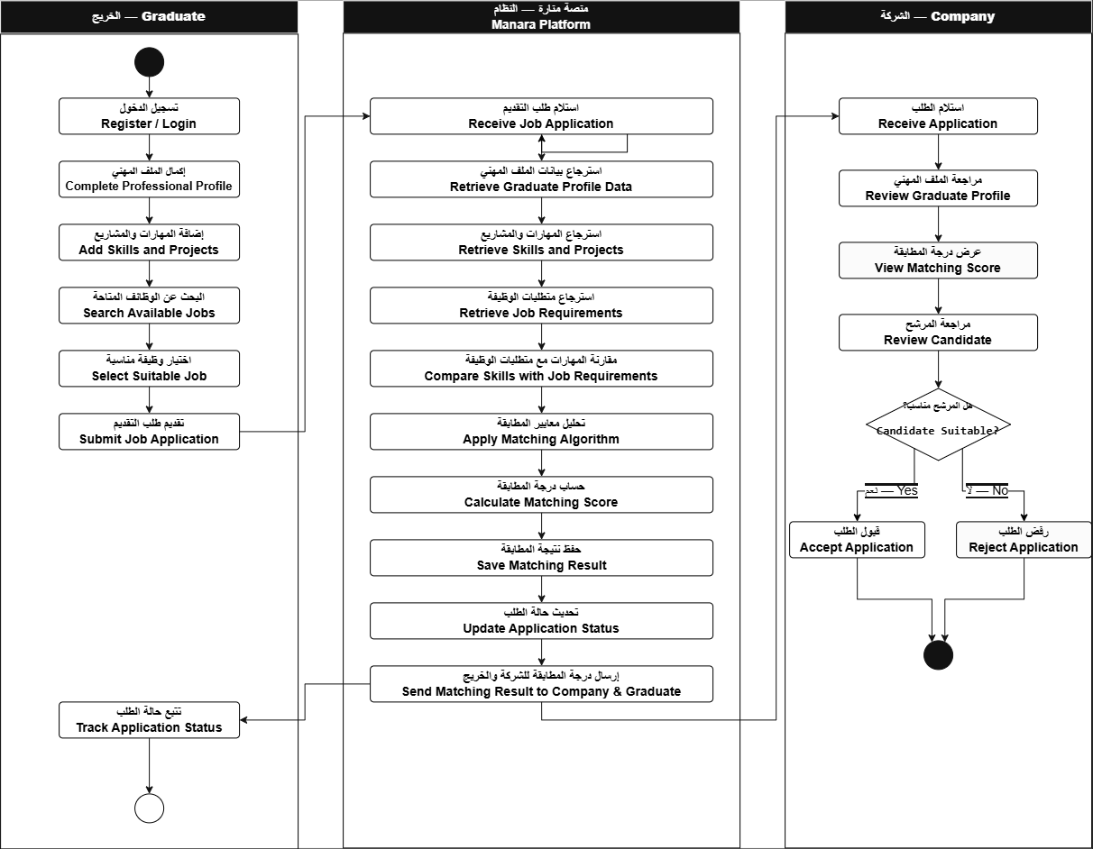

الشكل (3-2): مخطط نشاط عملية التقديم على وظيفة
يوضح هذا المخطط خطوات تسجيل المستخدم في منصة منارة والتحقق من بياناته وتفعيل الحساب، بالإضافة إلى عملية تسجيل الدخول والتحقق من الهوية وإنهاء الجلسة.
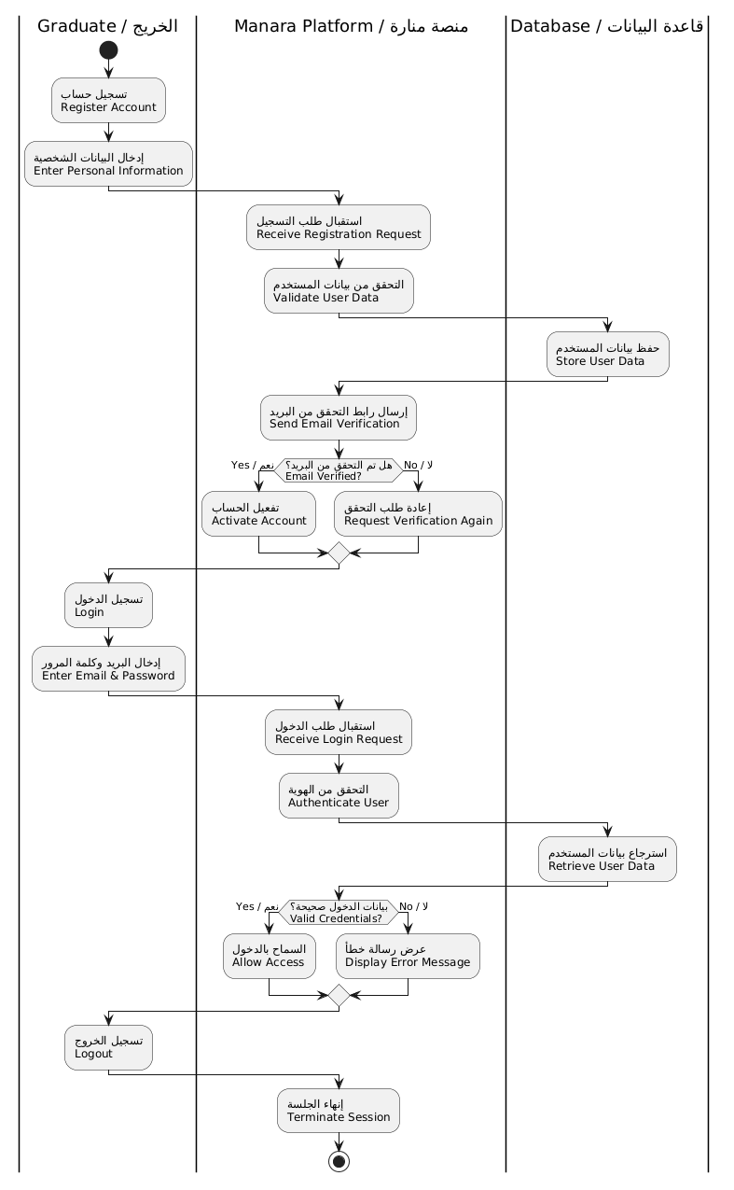
الشكل (3-4): مخطط النشاط لعملية تسجيل المستخدم وتسجيل الدخول
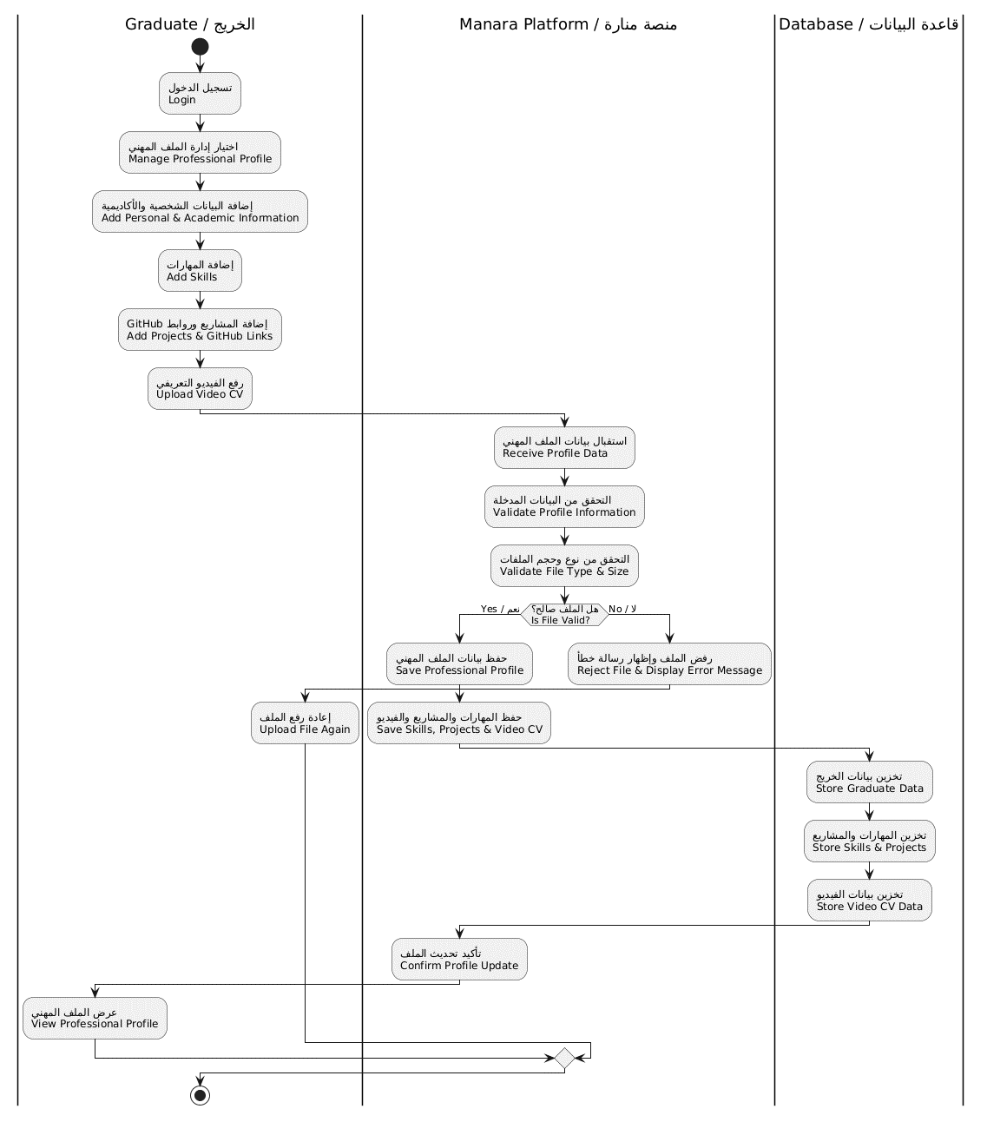
الشكل (3-5): مخطط النشاط لإدارة الملف المهني للخريج

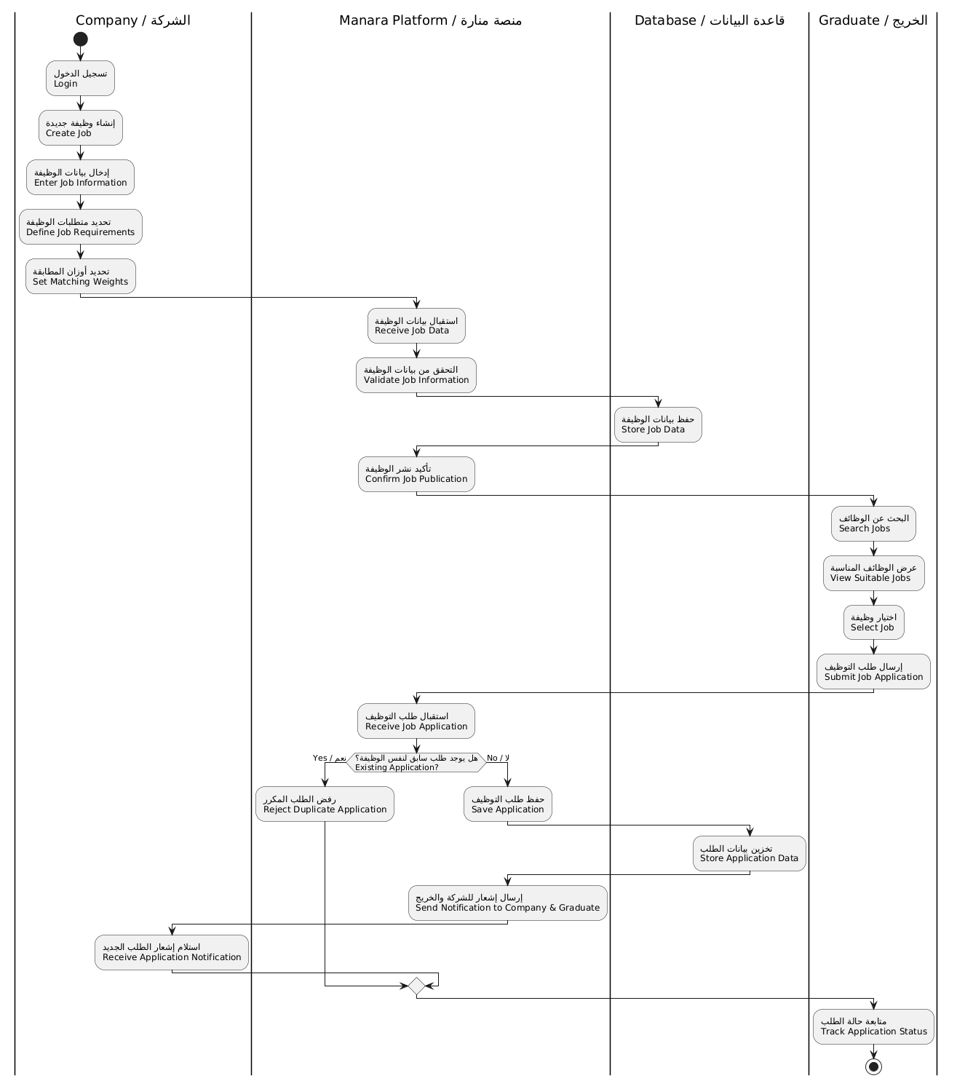
الشكل (3-6): مخطط النشاط لنشر الوظائف وإدارة طلبات التوظيف

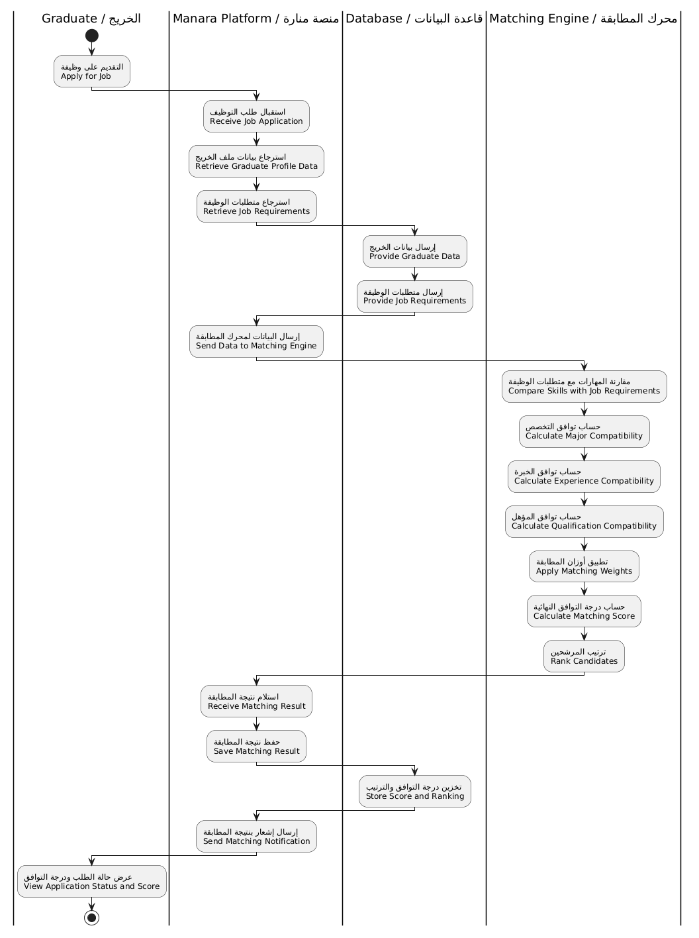
الشكل (7-3): مخطط النشاط لنظام المطابقة الذكية

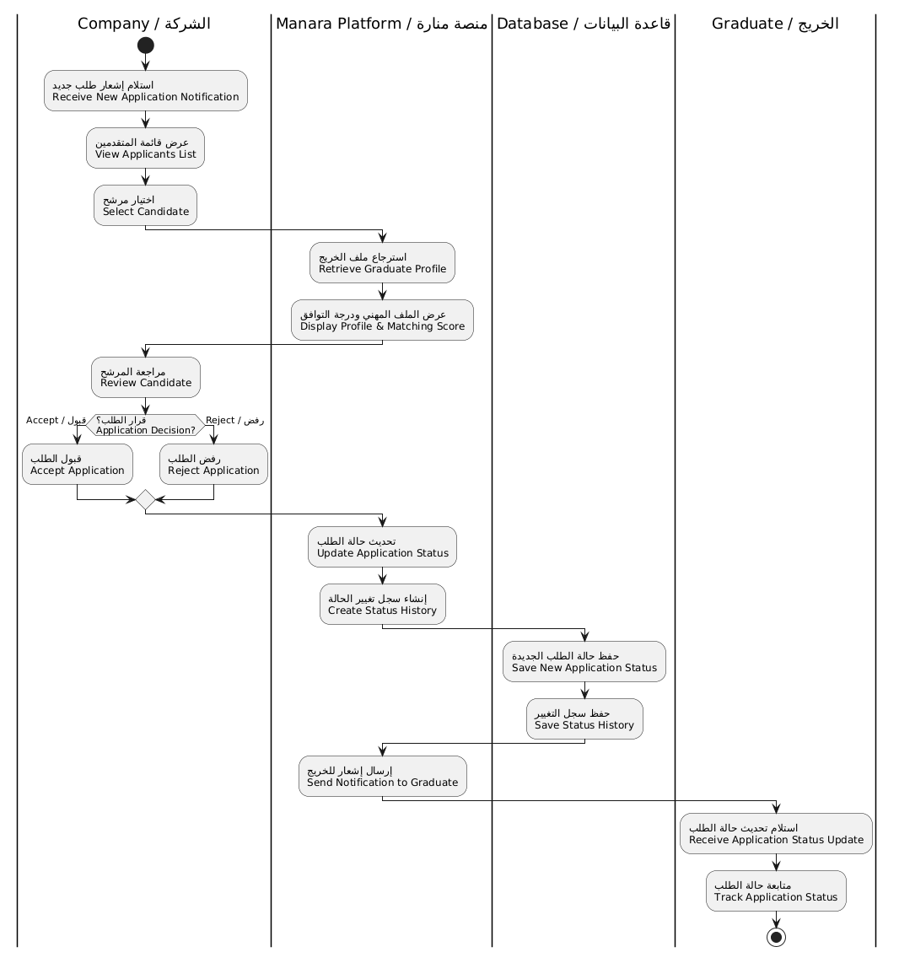
الشكل (8-3): مخطط النشاط لمراجعة طلبات التوظيف واتخاذ القرار

3.8.3 مخطط التسلسل (Sequence Diagram)
يوضح التفاعل الزمني بين المستخدم والنظام أثناء تنفيذ العمليات.
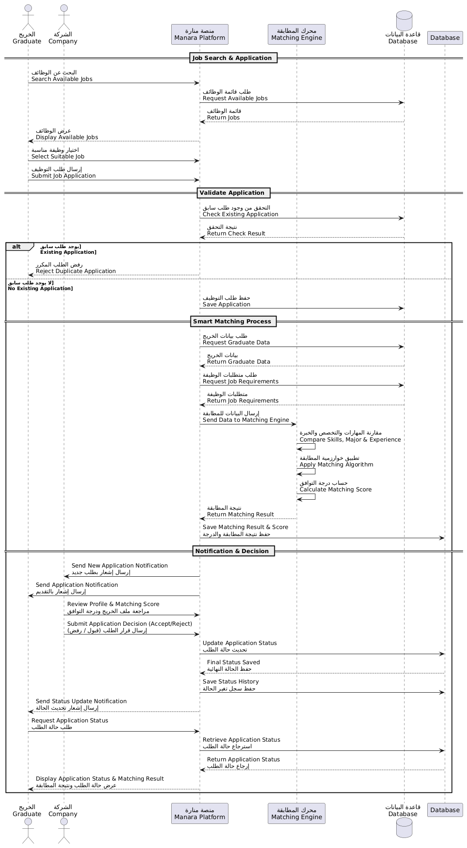
الشكل (3-9): مخطط تسلسل عملية التقديم والمطابقة

4.8.3 مخطط الأصناف (Class Diagram)
يوضح البنية الأساسية للنظام والعلاقات بين الكائنات الرئيسية.
الشكل (3-10): مخطط الأصناف للنظام

5.8.3 مخطط الكيانات والعلاقات (Entity Relationship Diagram - ERD)
هذا المخطط يوضح تصميم قاعدة البيانات والعلاقات بين الجداول، وهو متوافق مع الـ Class Diagram.
الشكل (3-10): مخطط الكيانات والعلاقات

المراجع (References)

[1] | Python Software Foundation, "Python Documentation," [Online]. Available: https://docs.python.org/3. [Accessed 4 August 2026].
[2] | WHATWG, "HTML Living Standard," [Online]. Available: https://html.spec.whatwg.org/. [Accessed 5 August 2026].
[3] | Meta Open Source, "React Documentation," 2026. [Online]. Available: https://react.dev.
[4] | Tailwind Labs, "Tailwind CSS Documentation," [Online]. Available: https://tailwindcss.com/docs. [Accessed 5 August 2026].
[5] | Mozilla, "JavaScript Guide," [Online]. Available: https://developer.mozilla.org/en-US/docs/Web/JavaScript/Guide. [Accessed 5 August 2026].
[6] | Django Software Foundation, "Django Documentation," 2024. [Online]. Available: https://docs.djangoproject.com. [Accessed 4 August 2026].
[7] | Django REST Framework, "Django REST Framework," [Online]. Available: https://www.django-rest-framework.org/. [Accessed 5 August 2026].
[8] | The PostgreSQL Global Development Group, "PostgreSQL Documentation," [Online]. Available: https://www.postgresql.org/docs/. [Accessed 5 August 2026].
[9] | "Manifesto for Agile Software Development," 2001. [Online]. Available: https://agilemanifesto.org/. [Accessed 5 August 2026].
[10] | International Labour Organization, "Skills mismatches," International Labour Organization, [Online]. Available: https://www.ilo.org/skills-mismatches. [Accessed 16 August 2026].
[11] | International Labour Organization, "Human Resources Development Recommendation, 2004 (No. 195)," 2004. [Online]. Available: https://normlex.ilo.org/dyn/nrmlx_en/f?p=NORMLEXPUB:12100:0::NO::P12100_ILO_CODE:R195. [Accessed 16 August 2026].
[12] | I. Lee, "Modeling the benefit of e-recruiting process integration," Decision Support Systems, vol. 51, no. 1, pp. 230-239, 2011.
[13] | E. Furtmueller, "Current Trends in Employee Recruitment Using the Internet," in Software Business. From Physical Products to Software Services and Solutions, vol. 150, Berlin, Heidelberg, Springer, 2013, pp. 73-78.
[14] | European Commission, "Create your Europass CV," [Online]. Available: https://europass.europa.eu/en/create-europass-cv. [Accessed 16 August 2026].
[15] | C. Apers and E. Derous, "Are they accurate? Recruiters' personality judgments in paper versus video resumes," Computers in Human Behavior, vol. 73, pp. 9-19, 2017.
[16] | S. Shekhawat, "Enhancing Employability Skills of Engineering Graduates," in Enhancing Future Skills and Entrepreneurship, Springer, 2020, p. 263–269.
[17] | J. J. Heckman and T. D. Kautz, "Hard Evidence on Soft Skills," Labour Economics, vol. 19, no. 4, p. 451–464, 2012.
[18] | O. Mohamed, D. Sameh, H. Mohamed, M. Ashraf, R. Kamal and Y. Kandil, "ResuFit: Precision CV Matching System," in 2024 International Mobile, Intelligent, and Ubiquitous Computing Conference (MIUCC), Cairo, Egypt, 2024.
[19] | N. C. Chung, Miasojedow, Błażej, Startek, Michał and Gambin, Anna, "Jaccard/Tanimoto similarity test and estimation methods for biological presence-absence data," BMC Bioinformatics, vol. 20, no. Suppl 15, p. 644, 2019.
[20] | M. Erami, H. Mashayekhi and H. Morshedlou, "A Job Recommendation System Based on Skill Importance and Deep Learning Label Prediction," in 2024 10th International Conference on Signal Processing and Intelligent Systems (ICSPIS), 2024.
[21] | G. M. Sridevi and S. K. Suganthi, "AI based suitability measurement and prediction between job description and job seeker profiles," International Journal of Information Management Data Insights, vol. 2, no. 2, p. 100109, 2022.
[22] | LinkedIn, "Skills features in Recruiter," [Online]. Available: https://www.linkedin.com/help/recruiter/answer/a726180. [Accessed 20 August 2026].
[23] | Bayt.com, "Find Candidates," [Online]. Available: https://www.bayt.com/en/employers/find-candidates/. [Accessed 20 August 2026].
[24] | Indeed, "How it works," [Online]. Available: https://www.indeed.com/hire/how-it-works. [Accessed 20 August 2026].
[25] | Handshake, "Viewing Student Profiles," 17 June 2026. [Online]. Available: https://support.joinhandshake.com/hc/en-us/articles/219133157-Viewing-Student-Profiles. [Accessed 20 August 2026].
[26] | A. Goel and R. Awasthy, "Are Video Resumes Preferred by Job Applicants? Information Technology in Recruitment," in Re-imagining Diffusion and Adoption of Information Technology and Systems: A Continuing Conversation, Cham, Springer, 2020, pp. 138-149.
[27] | M.-H. Ajjam and H. S. A.-R. , "AI-driven semantic similarity-based job matching framework for recruitment systems," Information Sciences, vol. 724, p. 122728, 2025.
[28] | S. Yahui and B. H. Dagogo, "University Graduates and Employment Challenges: Causes, Impacts, and Countermeasures," Peta International Journal of Social Science and Humanity, vol. 4, no. 3, pp. 63-78, 2025.

